公職選挙法令執行規程

昭和31年５月29日  
選挙管理委員会告示第27号

|  |  |  |
| --- | --- | --- |
|  |  |  |
| 改正 | 昭和32年６月28日選挙管理委員会告示第14号 | 昭和32年12月27日選挙管理委員会告示第26号 |
|  | 昭和33年５月１日選挙管理委員会告示第22号 | 昭和33年５月13日選挙管理委員会告示第32号 |
|  | 昭和34年３月29日選挙管理委員会告示第24号 | 昭和34年４月11日選挙管理委員会告示第48号 |
|  | 昭和35年10月28日選挙管理委員会告示第44号 | 昭和37年５月28日選挙管理委員会告示第７号 |
|  | 昭和37年６月７日選挙管理委員会告示第31号 | 昭和38年３月11日選挙管理委員会告示第７号 |
|  | 昭和38年３月22日選挙管理委員会告示第13号 | 昭和38年10月29日選挙管理委員会告示第80号 |
|  | 昭和39年12月18日選挙管理委員会告示第64号 | 昭和40年５月18日選挙管理委員会告示第12号 |
|  | 昭和42年１月８日選挙管理委員会告示第１号 | 昭和42年１月18日選挙管理委員会告示第28号 |
|  | 昭和42年３月20日選挙管理委員会告示第55号 | 昭和43年６月４日選挙管理委員会告示第29号 |
|  | 昭和43年10月１日選挙管理委員会告示第92号 | 昭和44年２月25日選挙管理委員会告示第10号 |
|  | 昭和44年７月16日選挙管理委員会告示第52号 | 昭和44年８月29日選挙管理委員会告示第59号 |
|  | 昭和44年12月５日選挙管理委員会告示第87号 | 昭和46年２月９日選挙管理委員会告示第７号 |
|  | 昭和46年３月５日選挙管理委員会告示第21号 | 昭和46年６月４日選挙管理委員会告示第94号 |
|  | 昭和46年10月15日選挙管理委員会告示第134号 | 昭和46年12月14日選挙管理委員会告示第138号 |
|  | 昭和47年３月14日選挙管理委員会告示第16号 | 昭和47年９月８日選挙管理委員会告示第44号 |
|  | 昭和47年11月９日選挙管理委員会告示第70号 | 昭和47年11月14日選挙管理委員会告示第76号 |
|  | 昭和49年１月25日選挙管理委員会告示第２号 | 昭和49年６月５日選挙管理委員会告示第18号 |
|  | 昭和50年２月４日選挙管理委員会告示第10号 | 昭和50年10月14日選挙管理委員会告示第118号 |
|  | 昭和51年２月24日選挙管理委員会告示第８号 | 昭和51年10月22日選挙管理委員会告示第101号 |
|  | 昭和53年12月26日選挙管理委員会告示第84号 | 昭和55年５月９日選挙管理委員会告示第47号 |
|  | 昭和56年４月24日選挙管理委員会告示第22号 | 昭和58年２月10日選挙管理委員会告示第25号 |
|  | 昭和58年５月24日選挙管理委員会告示第103号 | 昭和58年12月２日選挙管理委員会告示第199号 |
|  | 昭和59年３月31日選挙管理委員会告示第39号 | 昭和62年１月23日選挙管理委員会告示第10号 |
|  | 平成元年４月28日選挙管理委員会告示第22号 | 平成５年３月23日選挙管理委員会告示第26号 |
|  | 平成６年３月25日選挙管理委員会告示第33号 | 平成７年３月20日選挙管理委員会告示第29号 |
|  | 平成７年６月30日選挙管理委員会告示第97号 | 平成８年３月１日選挙管理委員会告示第23号 |
|  | 平成８年９月24日選挙管理委員会告示第124号 | 平成９年10月３日選挙管理委員会告示第133号 |
|  | 平成10年５月８日選挙管理委員会告示第48号 | 平成11年３月23日選挙管理委員会告示第37号 |
|  | 平成11年10月１日選挙管理委員会告示第143号 | 平成11年10月29日選挙管理委員会告示第161号 |
|  | 平成12年３月31日選挙管理委員会告示第30号 | 平成12年６月６日選挙管理委員会告示第72号 |
|  | 平成13年３月23日選挙管理委員会告示第38号 | 平成13年６月26日選挙管理委員会告示第102号 |
|  | 平成19年３月20日選挙管理委員会告示第45号 | 平成19年７月３日選挙管理委員会告示第112号 |
|  | 平成20年９月30日選挙管理委員会告示第134号 | 平成22年７月20日選挙管理委員会告示第99号 |
|  | 平成25年５月24日選挙管理委員会告示第21号 | 平成26年11月28日選挙管理委員会告示第30号 |
|  | 平成27年12月11日選挙管理委員会告示第82号 | 平成28年６月10日選挙管理委員会告示第50号 |
|  | 平成29年８月29日選挙管理委員会告示第31号 | 平成29年10月６日選挙管理委員会告示第41号 |
|  | 平成31年１月18日選挙管理委員会告示第１号 | 令和元年６月21日選挙管理委員会告示第13号 |
|  | 令和元年６月21日選挙管理委員会告示第14号 | 令和３年４月23日選挙管理委員会告示第21号 |

公職選挙法令執行規程を次のように定める。

公職選挙法令執行規程

目次

第１章　在外投票

第２章　選挙事務所の届出及び選挙事務所の標札並びに自動車、船舶及び拡声機の表示

第３章　文書図画及び新聞広告

第４章　個人演説会等

第５章　街頭演説用標旗及び腕章等

第６章　選挙公報の発行

第７章　氏名等の掲示

第８章　選挙運動に関する収入及び支出並びに寄附

第９章　削除

第10章　県議会議員又は知事の選挙における政党その他の政治団体の政治活動

第11章　衆議院議員又は参議院議員の選挙における政党その他の政治団体の政治活動

第12章　参議院議員の選挙における推薦団体の選挙運動

第13章　補則

附則

第１章　在外投票

（衆議院議員又は参議院議員の再選挙又は補欠選挙における郵便等による在外投票の投票用紙及び投票用封筒を発送する日）

**第１条**　在外選挙執行規則（平成11年自治省令第２号）第23条（投票用紙及び投票用封筒を発送する日）第３号に規定する当該選挙に関する事務を管理する選挙管理委員会が定める日は、次の各号に掲げる区分に応じ、当該各号に定める日とする。

(１)　衆議院議員又は参議院議員の統一対象再選挙（公職選挙法（昭和25年法律第100号。以下「法」という。）第33条の２（衆議院議員及び参議院議員の再選挙及び補欠選挙）第２項に規定する統一対象再選挙をいう。以下同じ。）又は補欠選挙が同項の規定により行われる場合　９月16日から翌年の３月15日までに当該選挙を行うべき事由が生じた場合は当該期間の直後の３月16日、３月16日からその年の９月15日までに当該選挙を行うべき事由が生じた場合は当該期間の直後の９月16日

(２)　衆議院議員又は参議院議員の統一対象再選挙又は補欠選挙が法第33条の２第３項又は第４項の規定により行われる場合　当該選挙を行うべき事由が生じた旨を神奈川県選挙管理委員会（以下「県委員会」という。）が告示した日又は参議院議員の任期満了の日前60日に当たる日のいずれか遅い日

(３)　衆議院議員若しくは参議院議員の再選挙が法第33条の２第１項の規定により行われる場合又は参議院議員の統一対象再選挙若しくは補欠選挙が同条第５項の規定により行われる場合　当該選挙を行うべき事由が生じた旨を県委員会が告示した日

２　法第33条の２第７項の規定の適用がある場合において、前項の規定の適用については、同項第１号中「当該選挙を行うべき事由」とあるのは「同条第７項の規定により読み替えて適用される同条第２項に規定する遅い方の事由」と、同項第２号中「当該選挙を行うべき事由」とあるのは「同条第７項の規定により読み替えて適用される同条第３項又は第４項に規定する遅い方の事由」と、同項第３号中「当該選挙を行うべき事由」とあるのは「同条第７項の規定により読み替えて適用される同条第１項又は第５項に規定する遅い方の事由」とする。

第２章　選挙事務所の届出及び選挙事務所の標札並びに自動車、船舶及び拡声機の表示

（選挙事務所の設置又は異動届）

**第２条**　衆議院（小選挙区選出）議員、参議院（神奈川県選出）議員、県議会議員又は知事の選挙においては、公職選挙法施行令（昭和25年政令第89号。以下「令」という。）第108条（選挙事務所設置の届出の方法）第１項又は第３項の規定による選挙事務所の設置又は異動の届出の文書は、選挙事務所設置（異動）届（[第２号様式](https://en3-jg.d1-law.com/kanagawa-ken/HTML_TMP/svhtml1359763641.0.Mokuji.43.0.DATA.html#JUMP_SEQ_454)）によらなければならない。

２　令第108条第２項又は第３項の規定による候補者の承諾を得たことを証明する書面は、選挙事務所設置（異動）承諾書（[第２号様式の２](https://en3-jg.d1-law.com/kanagawa-ken/HTML_TMP/svhtml1359763641.0.Mokuji.43.0.DATA.html#JUMP_SEQ_458)）により、推薦届出者の代表者であることを証明する書面は、推薦届出代表者証明書（[第２号様式の３](https://en3-jg.d1-law.com/kanagawa-ken/HTML_TMP/svhtml1359763641.0.Mokuji.43.0.DATA.html#JUMP_SEQ_460)）によらなければならない。

（選挙事務所閉鎖命令書）

**第２条の２**　法第134条（選挙事務所の閉鎖命令）の規定により県委員会が選挙事務所の閉鎖を命ずるときは、選挙事務所閉鎖命令書([第２号様式の４](https://en3-jg.d1-law.com/kanagawa-ken/HTML_TMP/svhtml1359763641.0.Mokuji.43.0.DATA.html#JUMP_SEQ_462))による。

（選挙事務所の標札）

**第２条の３**　法第131条（選挙事務所の数）第３項の規定により県委員会が交付する選挙事務所の標札（以下この章において「標札」という。）は、[第２号様式の５](https://en3-jg.d1-law.com/kanagawa-ken/HTML_TMP/svhtml1359763641.0.Mokuji.43.0.DATA.html#JUMP_SEQ_468)による。

（自動車等の表示板）

**第３条**　法第141条（自動車、船舶及び拡声機の使用）第５項の規定により県委員会が交付する表示板（以下この章において「表示板」という。）は、[第３号様式](https://en3-jg.d1-law.com/kanagawa-ken/HTML_TMP/svhtml1359763641.0.Mokuji.43.0.DATA.html#JUMP_SEQ_470)による。

（標札及び表示板の交付）

**第４条**　前２条の規定による標札及び表示板は、立候補の届出を受理した後直ちに交付する。

（表示板の掲示）

**第５条**　表示板は、自動車はその前面、船舶は操舵室の前面、拡声機（携帯用のものを含む。以下同じ。）は送話口の下部等外部から見やすい箇所に使用中常時掲示しなければならない。

（標札及び表示板の再交付）

**第６条**　標札又は表示板を紛失し、又は汚損し、若しくは破損して著しくその効用を害するにいたつたためその再交付を受けようとするものは、再交付申請書（[第４号様式](https://en3-jg.d1-law.com/kanagawa-ken/HTML_TMP/svhtml1359763641.0.Mokuji.43.0.DATA.html#JUMP_SEQ_472)）を県委員会に提出しなければならない。

２　前項の規定により申請をする場合（紛失した場合を除く。）には、申請の際に当該汚損又は破損した標札又は表示板を返還しなければならない。

**第７条**　削除

第３章　文書図画及び新聞広告

（選挙運動用ビラの届出）

**第８条**　法第142条（文書図画の頒布）第１項第１号及び第２号から第４号までの規定によるビラ（以下「選挙運動用ビラ」という。）の届出は、選挙運動用ビラ届出書（[第４号様式の２](https://en3-jg.d1-law.com/kanagawa-ken/HTML_TMP/svhtml1359763641.0.Mokuji.43.0.DATA.html#JUMP_SEQ_476)）によらなければならない。

２　前項の届出をする場合には、衆議院（小選挙区選出）議員及び県議会議員の選挙にあつては当該届出に係る選挙運動用ビラ３枚（２種類の選挙運動用ビラがある場合には、それぞれ３枚）を、参議院（神奈川県選出）議員及び知事の選挙にあつては当該届出に係る選挙運動用ビラ２枚（２種類の選挙運動用ビラがある場合には、それぞれ２枚）を添えなければならない。

（選挙運動用ビラ証紙の交付）

**第８条の２**　法第142条（文書図面の頒布）第７項に規定する証紙（以下「選挙運動用ビラ証紙」という。）は、[第４号様式の３](https://en3-jg.d1-law.com/kanagawa-ken/HTML_TMP/svhtml1359763641.0.Mokuji.43.0.DATA.html#JUMP_SEQ_478)による。

２　選挙運動用ビラ証紙の交付を受けようとする候補者又は候補者届出政党は、県委員会が交付する選挙運動用ビラ証紙交付票（[第４号様式の４](https://en3-jg.d1-law.com/kanagawa-ken/HTML_TMP/svhtml1359763641.0.Mokuji.43.0.DATA.html#JUMP_SEQ_484)）又は県委員会が候補者届出政党の届け出た候補者に係る選挙区ごとに交付する選挙運動用ビラ証紙交付票（[第４号様式の４](https://en3-jg.d1-law.com/kanagawa-ken/HTML_TMP/svhtml1359763641.0.Mokuji.43.0.DATA.html#JUMP_SEQ_484)）に、候補者の氏名又は候補者届出政党の名称、代表者の氏名及び頒布しようとする選挙区名を記入し、県委員会に提出しなければならない。

３　県委員会は、選挙運動用ビラ証紙を交付したときは、選挙運動用ビラ証紙交付票に交付した証紙の枚数を記入し、その取扱者の氏名を記載して提出者に返付する。この場合において、県委員会は、選挙運動用ビラ証紙交付台帳（[第４号様式の５](https://en3-jg.d1-law.com/kanagawa-ken/HTML_TMP/svhtml1359763641.0.Mokuji.43.0.DATA.html#JUMP_SEQ_488)）に受領者の氏名の記載を求める。

（選挙運動用ポスター証紙の交付）

**第８条の３**　県委員会は、法第143条（文書図画の掲示）第１項第５号の規定によるポスター（以下「選挙運動用ポスター」という。）を掲示しようとする衆議院（小選挙区選出）議員の選挙における候補者届出政党に、その届け出た候補者に係る選挙区ごとに法第144条（ポスターの数）第２項の規定による選挙運動用ポスター証紙（[第４号様式の６](https://en3-jg.d1-law.com/kanagawa-ken/HTML_TMP/svhtml1359763641.0.Mokuji.43.0.DATA.html#JUMP_SEQ_492)）を交付する。

２　前項の選挙運動用ポスター証紙の交付を受けようとする候補者届出政党は、あらかじめ県委員会から、その届け出た候補者に係る選挙区ごとに選挙運動用ポスター証紙交付票（[第４号様式の７](https://en3-jg.d1-law.com/kanagawa-ken/HTML_TMP/svhtml1359763641.0.Mokuji.43.0.DATA.html#JUMP_SEQ_494)）の交付を受けなければならない。

３　前項の選挙運動用ポスター証紙交付票の交付を受けた候補者届出政党が選挙運動用ポスター証紙の交付を受けようとする場合には、当該交付票に候補者届出政党の名称、代表者の氏名及び掲示しようとする選挙区名を記入し、県委員会に提出しなければならない。

４　県委員会は、選挙運動用ポスター証紙を交付したときは、選挙運動用ポスター証紙交付票に交付した選挙運動用ポスター証紙の枚数を記入し、その取扱者の氏名を記載して提出者に返付する。この場合において、県委員会は、選挙運動用ポスター証紙交付台帳（[第４号様式の８](https://en3-jg.d1-law.com/kanagawa-ken/HTML_TMP/svhtml1359763641.0.Mokuji.43.0.DATA.html#JUMP_SEQ_496)）に受領者の氏名の記載を求める。

（選挙運動用ポスターの検印）

**第８条の４**　県委員会は、前条の規定による証紙を交付できない事情があるときは、選挙運動用ポスター証紙の交付にかえて選挙運動用ポスターに[第４号様式の９](https://en3-jg.d1-law.com/kanagawa-ken/HTML_TMP/svhtml1359763641.0.Mokuji.43.0.DATA.html#JUMP_SEQ_498)による印を用いて検印を行う。

２　前項の検印を受けようとする候補者届出政党は、あらかじめ県委員会から、その届け出た候補者に係る選挙区ごとに選挙運動用ポスター検印票（[第４号様式の10](https://en3-jg.d1-law.com/kanagawa-ken/HTML_TMP/svhtml1359763641.0.Mokuji.43.0.DATA.html#JUMP_SEQ_500)）の交付を受けなければならない。

３　前項の選挙運動用ポスター検印票の交付を受けた候補者届出政党が検印を受けようとする場合には、当該検印票に候補者届出政党の名称、代表者の氏名及び掲示しようとする選挙区名を記入し、これに検印を受けるべき選挙運動用ポスターを添え、県委員会に提出しなければならない。

４　県委員会は、選挙運動用ポスターに検印をしたときは、選挙運動用ポスター検印票に検印した選挙運動用ポスターの枚数を記入し、その取扱者の氏名を記載して提出者に返付する。この場合において、県委員会は、選挙運動用ポスター検印台帳（[第４号様式の11](https://en3-jg.d1-law.com/kanagawa-ken/HTML_TMP/svhtml1359763641.0.Mokuji.43.0.DATA.html#JUMP_SEQ_502)）に受領者の氏名の記載を求める。

（政治活動用事務所証票）

**第９条**　令第110条の５（後援団体等の政治活動に関する立札及び看板の類の総数等）第４項に規定する証票は、政治活動用事務所証票（[第４号様式の12](https://en3-jg.d1-law.com/kanagawa-ken/HTML_TMP/svhtml1359763641.0.Mokuji.43.0.DATA.html#JUMP_SEQ_504)）とする。

２　政治活動用事務所証票は、法第143条第16項第１号に規定する立札及び看板の類の公衆の見やすい箇所にはり付けておかなければならない。

（選挙運動用ビラ証紙交付票等の再交付）

**第10条**　第６条（標札及び表示板の再交付）の規定は、第８条の２（選挙運動用ビラ証紙の交付）第２項に規定する選挙運動用ビラ証紙交付票、第８条の３（選挙運動用ポスター証紙の交付）第２項に規定する選挙運動用ポスター証紙交付票、第８条の４（選挙運動用ポスターの検印）第２項に規定する選挙運動用ポスター検印票及び第９条（政治活動用事務所証票）第１項に規定する政治活動用事務所証票の再交付について準用する。

（ポスター掲示場の設置）

**第10条の２**　市区町村の選挙管理委員会（以下「市区町村委員会」という。）は、法第144条の２（ポスター掲示場）第１項又はポスター掲示場に関する条例（昭和57年神奈川県条例第55号。以下「ポスター掲示場条例」という。）第１条（設置）第２項の規定により選挙運動用ポスターの掲示場（以下「ポスター掲示場」という。）を設置するときは、[第５号様式](https://en3-jg.d1-law.com/kanagawa-ken/HTML_TMP/svhtml1359763641.0.Mokuji.43.0.DATA.html#JUMP_SEQ_506)又は[第６号様式](https://en3-jg.d1-law.com/kanagawa-ken/HTML_TMP/svhtml1359763641.0.Mokuji.43.0.DATA.html#JUMP_SEQ_508)に準じて掲示期間中の使用に十分に耐えるよう配慮して設置しなければならない。

２　ポスター掲示場の選挙運動用ポスターを掲示するための区画（以下「ポスター掲示区画」という。）の数及びポスター掲示場の設置を完了しなければならない日は、県委員会が定め、市区町村委員会に通知する。

３　市区町村委員会は、法第144条の２第２項ただし書の規定によりポスター掲示場の総数を減ずることについて県委員会と協議しようとするときは、ポスター掲示場減数協議書（[第６号様式の２](https://en3-jg.d1-law.com/kanagawa-ken/HTML_TMP/svhtml1359763641.0.Mokuji.43.0.DATA.html#JUMP_SEQ_510)）により協議しなければならない。

４　市区町村委員会は、ポスター掲示場条例第２条（総数の減少）の規定によるポスター掲示場の総数の減少について、ポスター掲示場減数意見書（[第６号様式の３](https://en3-jg.d1-law.com/kanagawa-ken/HTML_TMP/svhtml1359763641.0.Mokuji.43.0.DATA.html#JUMP_SEQ_512)）により、県委員会に意見を述べることができる。

５　県委員会は、ポスター掲示場条例第２条の規定により、ポスター掲示場の総数を減じたときは、速やかにその旨を市区町村委員会に通知するものとする。

６　市区町村委員会は、法第144条の３（ポスター掲示場を設置しない場合）の規定により、ポスター掲示場を設けないときは、速やかにその旨を告示するとともに、関係候補者に通知し、併せて県委員会に報告しなければならない。

（ポスターの掲示）

**第10条の３**　市区町村委員会は、[第５号様式](https://en3-jg.d1-law.com/kanagawa-ken/HTML_TMP/svhtml1359763641.0.Mokuji.43.0.DATA.html#JUMP_SEQ_506)の備考又は[第６号様式](https://en3-jg.d1-law.com/kanagawa-ken/HTML_TMP/svhtml1359763641.0.Mokuji.43.0.DATA.html#JUMP_SEQ_508)の備考に定める方法により、各ポスター掲示区画に番号を表示しなければならない。

２　法第144条の２（ポスター掲示場）第５項（同条第10項において準用する場合を含む。）の規定による法第143条（文書図画の掲示）第１項第４号の３のポスター（以下「個人演説会告知用ポスター」という。）及び選挙運動用ポスターの掲示を開始することができる日は、当該選挙の期日の公示又は告示の日とする。

３　候補者は、法第144条の２第５項（同条第10項において準用する場合を含む。）の規定により、個人演説会告知用ポスター及び選挙運動用ポスターを掲示する場合には、立候補の届出の順序と同一の番号を表示したポスター掲示区画に掲示しなければならない。

（ポスター掲示場の管理）

**第10条の４**　市区町村委員会は、ポスター掲示場の破損等を知つたときは、すみやかに補修しなければならない。この場合において、新たに個人演説会告知用ポスター及び選挙運動用ポスターを掲示しなおす必要があるときは、当該候補者に対してその旨を通知しなければならない。

２　市区町村委員会は、候補者が死亡し、候補者届出政党の届出が取り下げられ（法第91条（公務員となつた候補者の取扱い）第１項又は法第103条（当選人が兼職禁止の職にある場合等の特例）第４項の規定により当該届出が取り下げられたものとみなされる場合を含む。以下同じ。）、候補者たることを辞退し（法第91条第２項又は法第103条第４項の規定により候補者たることを辞したものとみなされる場合を含む。以下同じ。）、又は立候補の届出を却下された旨の通知を受けたときは、速やかに当該候補者が掲示した個人演説会告知用ポスター及び選挙運動用ポスターを撤去しなければならない。

３　市区町村委員会は、前条第３項の規定に違反してポスターが掲示されていることを知つたときは、当該候補者に当該ポスターを撤去させることができる。

４　市区町村委員会は、当該候補者が前項の規定による撤去の指示に応じないときは、速やかに当該ポスターを撤去するものとする。

（文書図画の撤去命令）

**第10条の５**　法第147条（文書図画の撤去）の規定により県委員会が文書図画の撤去を命ずるときは、文書図画撤去命令書（[第６号様式の４](https://en3-jg.d1-law.com/kanagawa-ken/HTML_TMP/svhtml1359763641.0.Mokuji.43.0.DATA.html#JUMP_SEQ_514)）による。

（新聞広告掲載の手続）

**第10条の６**　県議会議員の候補者は、法第149条（新聞広告）第４項の規定により新聞広告をしようとするときは、選挙長の交付する新聞広告掲載証明書（[第６号様式の５](https://en3-jg.d1-law.com/kanagawa-ken/HTML_TMP/svhtml1359763641.0.Mokuji.43.0.DATA.html#JUMP_SEQ_516)）を新聞広告を掲載しようとする新聞を発行するものに提出して新聞広告の掲載の申込みをしなければならない。

**第11条から第29条まで**　削除

第４章　個人演説会等

**第30条**　削除

（個人演説会等開催申出書）

**第31条**　令第112条（個人演説会等の開催の申出）第１項の規定による申出の文書は、個人演説会等開催申出書（[第14号様式](https://en3-jg.d1-law.com/kanagawa-ken/HTML_TMP/svhtml1359763641.0.Mokuji.43.0.DATA.html#JUMP_SEQ_519)）によらなければならない。

（個人演説会用又は政党演説会用の立札及び看板の類の表示）

**第32条**　法第164条の２（個人演説会等の会場の掲示の特例）第２項の規定による表示は、県委員会が交付する個人演説会用又は政党演説会用立札、看板類表示板（[第15号様式](https://en3-jg.d1-law.com/kanagawa-ken/HTML_TMP/svhtml1359763641.0.Mokuji.43.0.DATA.html#JUMP_SEQ_527)）を用いて行なわなければならない。

２　前項に規定する表示板は、立札及び看板の類の使用中、公衆の見やすい場所に常時掲示しておかなければならない。

３　第４条（標札及び表示板の交付）及び第６条（標札及び表示板の再交付）の規定は、第１項に規定する表示板の交付及び再交付について準用する。

**第33条から第38条まで**　削除

第５章　街頭演説用標旗及び腕章等

（標旗）

**第39条**　法第164条の５（街頭演説）第２項の規定により県委員会が交付する標旗は、[第19号様式](https://en3-jg.d1-law.com/kanagawa-ken/HTML_TMP/svhtml1359763641.0.Mokuji.43.0.DATA.html#JUMP_SEQ_530)による。

（腕章）

**第40条**　主として選挙運動のために使用される自動車又は船舶に乗車又は乗船する者が法第141条の２（自動車等の乗車制限）第２項の規定によつて着用する腕章は、[第20号様式](https://en3-jg.d1-law.com/kanagawa-ken/HTML_TMP/svhtml1359763641.0.Mokuji.43.0.DATA.html#JUMP_SEQ_532)による。

２　選挙運動に従事する者が、法第164条の７（街頭演説の場合の選挙運動員等の制限）第２項の規定によつて着用する腕章は、[第21号様式](https://en3-jg.d1-law.com/kanagawa-ken/HTML_TMP/svhtml1359763641.0.Mokuji.43.0.DATA.html#JUMP_SEQ_534)による。

（標旗及び腕章の交付及び再交付）

**第41条**　第４条（標札及び表示板の交付）及び第６条（標札及び表示板の再交付）の規定は、前２条の標旗及び腕章の交付及び再交付について準用する。

第６章　選挙公報の発行

（選挙公報）

**第42条**　選挙公報（衆議院比例代表選出議員又は参議院比例代表選出議員の選挙に係る選挙公報を除く。以下第54条までにおいて同じ。）は、[第22号様式](https://en3-jg.d1-law.com/kanagawa-ken/HTML_TMP/svhtml1359763641.0.Mokuji.43.0.DATA.html#JUMP_SEQ_536)に準じて作成する。

（掲載申請）

**第43条**　候補者は、法第168条（掲載文の申請）第１項の規定による申請をするときは同項の期日までに、選挙公報に関する条例（昭和27年神奈川県条例第44号。以下本章中「選挙公報条例」という。）第３条（掲載文の申請）の規定による申請をするときは別に定める期日までに、選挙公報掲載申請書（[第23号様式](https://en3-jg.d1-law.com/kanagawa-ken/HTML_TMP/svhtml1359763641.0.Mokuji.43.0.DATA.html#JUMP_SEQ_540)）に掲載文１通を添えて県委員会に提出しなければならない。

２　前項の場合において、衆議院（小選挙区選出）議員又は参議院（神奈川県選出）議員の候補者が選挙公報に掲載するために県委員会に提出する写真は、選挙の期日前６箇月以内に撮影した候補者自身の無帽、正面向上半身像のものでなければならない。

３　前項の写真は、縦９センチメートル横6.5センチメートルのものでなければならない。ただし、電磁的記録（電子的方式、磁気的方式その他人の知覚によつては認識することができない方式で作られる記録であつて、電子計算機による情報処理の用に供されるものをいう。次条第１項において同じ。）を提出する場合は、この限りでない。

（掲載文の作成）

**第44条**　掲載文は、電磁的記録を提出する場合を除き、県委員会が交付する選挙公報掲載文原稿用紙（[第23号様式の２](https://en3-jg.d1-law.com/kanagawa-ken/HTML_TMP/svhtml1359763641.0.Mokuji.43.0.DATA.html#JUMP_SEQ_542)）に、黒色で記載しなければならない。

２　掲載文は、写真を使用してはならない。

３　掲載文は、通常文章に使用する文字その他の文字、記号、符号及びけい線並びに図、イラストレーション及びこれらの類（以下「文字等」という。）以外のものを使用して記載し、又は記録してはならない。ただし、氏名欄は、通常文章に使用する文字、記号、符号及びけい線以外のものを使用して記載し、又は記録してはならない。

４　掲載文に図、イラストレーション及びこれらの類を記載し、又は記録する場合においては、それらの部分に係る面積の合計面積は、掲載文本文を記載し、又は記録することができる部分の面積のおおむね２分の１を超えてはならない。

５　県委員会は、掲載文中前４項の規定に違反した部分がある場合又は文字等が著しく小さい場合若しくは著しく大きい場合その他印刷が著しく不鮮明になるおそれがあると認める場合は、候補者に対し掲載文の訂正を求めることができる。

６　県委員会は、候補者が前項の規定による求めに応じない場合は、当該部分について必要な訂正を行なうことができる。

（知事等の選挙公報の写真掲載）

**第45条**　知事及び県議会議員の選挙について、県委員会は、選挙公報に候補者の写真を掲載するものとする。

２　前項の規定による写真の掲載については、第43条（掲載申請）第２項及び第３項の規定を準用する。

（掲載文の撤回又は修正）

**第46条**　候補者は、既に提出した掲載文を撤回し、又は修正しようとするときは、選挙公報掲載文撤回（修正）申請書（[第23号様式の３](https://en3-jg.d1-law.com/kanagawa-ken/HTML_TMP/svhtml1359763641.0.Mokuji.43.0.DATA.html#JUMP_SEQ_544)）により、修正の場合にあつては修正した掲載文１通を添えて、県委員会に申請しなければならない。

２　前項の規定による撤回又は修正の申請は、選挙公報掲載の申請期限内でなければすることができない。

（掲載順序のくじ）

**第47条**　掲載文の掲載の順序を定めるくじの日時及び場所は、県委員会があらかじめ告示する。

（選挙公報の印刷及び掲載文以外の登載）

**第48条**　選挙公報は、黒色で印刷するものとする。

２　選挙公報には、その余白に啓発又は棄権防止等のため選挙に関する標語等を登載することができる。

（候補者の死亡等の場合）

**第49条**　候補者が死亡し、候補者届出政党の届出が取り下げられ、候補者たることを辞退し、又は立候補の届出を却下された場合においても、選挙公報印刷の手続に着手した後においては、特別の場合を除くほか、当該候補者の申請に係る掲載文の掲載は中止しない。

（候補者の全部死亡、全部辞退又は全部却下の場合）

**第50条**　前条に掲げた事由が同一選挙区（選挙区のないときは選挙の行われる区域）の候補者の全部について生じた場合において、選挙公報が発行前であるときはその発行を中止する。

**第51条**　削除

（掲載文の不返還）

**第52条**　第43条（掲載申請）及び第46条（掲載文の撤回又は修正）により提出した掲載文及び写真は返還しない。

（選挙公報の配布）

**第53条**　県委員会は、選挙公報を発行したときは市区町村委員会に送付し、市区町村委員会は、選挙の期日前２日までに当該選挙に用うべき選挙人名簿に登録された者の属する世帯に対して配布しなければならない。

２　住所移転等により配布漏れの世帯は、市区町村委員会にその旨を申し出ることができる。

３　市区町村委員会は、寄宿舎等準世帯に対し、適宜選挙公報の増配を行うことができる。

（選挙公報の配布の特例）

**第53条の２**　市区町村委員会は、法第170条（選挙公報の配布）第２項及び選挙公報条例第５条（選挙公報の配布）第２項の規定により、県委員会に届け出ようとするときは、選挙公報の配布の特例に関する届出書（[第23号様式の４](https://en3-jg.d1-law.com/kanagawa-ken/HTML_TMP/svhtml1359763641.0.Mokuji.43.0.DATA.html#JUMP_SEQ_546)）により届け出なければならない。

２　前条第２項及び第３項の規定は、前項の規定により県委員会に届け出て選挙公報を配布する場合について準用する。

（配布手続を中止する場合の報告）

**第53条の３**　県委員会から選挙公報の送付を受けた市区町村委員会は、法第171条（選挙公報の発行を中止する場合）及び選挙公報条例第６条（選挙公報の発行を中止する場合）に規定する選挙公報の配布手続を中止しなければならない事情が生じたときは、直ちにその旨を県委員会に報告しなければならない。

（選挙公報の訂正）

**第54条**　選挙公報の印刷に誤りがあつたときは、神奈川県公報で訂正する。

（衆議院比例代表選出議員又は参議院比例代表選出議員の選挙公報の発行）

**第55条**　衆議院（比例代表選出）議員又は参議院（比例代表選出）議員の選挙の衆議院名簿届出政党等又は参議院名簿届出政党等（以下「名簿届出政党等」という。）の掲載文の写しの掲載の順序を定めるくじは、県委員会があらかじめ告示した日時及び場所において行う。

２　第42条（選挙公報）、第48条（選挙公報の印刷及び掲載文以外の登載）、第49条（候補者の死亡、辞退又は却下の場合）、第50条（候補者の全部死亡、全部辞退又は全部却下の場合）、第53条（選挙公報の配布）、第53条の２（選挙公報の配布の特例）、第53条の３（配布手続を中止する場合の報告）及び第54条（選挙公報の訂正）の規定は、衆議院（比例代表選出）議員又は参議院（比例代表選出）議員の選挙に係る選挙公報の発行について準用する。この場合において、第49条中「候補者が死亡し、候補者届出政党の届出が取り下げられ、候補者たることを辞退し、又は立候補の届出を却下された場合」とあるのは「名簿届出政党等が衆議院名簿若しくは参議院名簿（以下「名簿等」という。）を取り下げ、又は名簿届出政党等の名簿等の届出が却下されたことにつき令第92条（公職の候補者等に関する通知）第６項（第９項において読み替えて準用する場合を含む。）の規定による通知を受けた場合」と、同条及び第50条中「候補者の」とあるのは「名簿届出政党等の」と読み替えるものとする。

第７章　氏名等の掲示

（氏名等の掲示の様式等）

**第56条**　法第175条（投票記載所の氏名等の掲示）第１項又は第２項の規定による氏名等の掲示（以下この章において「氏名等の掲示」という。）は、衆議院（比例代表選出）議員又は参議院（比例代表選出）議員の選挙にあつては[第24号様式](https://en3-jg.d1-law.com/kanagawa-ken/HTML_TMP/svhtml1359763641.0.Mokuji.43.0.DATA.html#JUMP_SEQ_548)により、その他の選挙にあつては[第25号様式](https://en3-jg.d1-law.com/kanagawa-ken/HTML_TMP/svhtml1359763641.0.Mokuji.43.0.DATA.html#JUMP_SEQ_554)によるものとする。

２　氏名等の掲示は、選挙人の見やすい位置に掲げなければならない。

（氏名等の掲示の掲載順序のくじの日時及び場所の告示）

**第57条**　法第175条（投票記載所の氏名等の掲示）第３項又は第８項の規定により県委員会又は市区町村委員会が行う氏名等の掲示の掲載の順序を定めるくじの日時及び場所は、それぞれ県委員会又は市区町村委員会があらかじめ告示する。

（氏名等の掲示の修正又は抹消）

**第58条**　市区町村委員会は、令第92条（公職の候補者等に関する通知）第１項（第11項において読み替えて準用する場合を含む。）又は第７項（第９項において準用する場合を含む。）の規定による通知を受けたときは、直ちに氏名等の掲示中その通知に関する部分を修正し、又は抹消しなければならない。

（氏名等の掲示の補修等）

**第59条**　市区町村委員会は、氏名等の掲示が汚損し、又は破損した場合は、直ちに補修し、又は掲示し直さなければならない。

**第60条及び第61条**　削除

第８章　選挙運動に関する収入及び支出並びに寄附

（出納責任者選任及び異動届等）

**第62条**　法第180条（出納責任者の選任及び届出）第３項及び第182条（出納責任者の異動）第１項の規定による出納責任者の選任又は異動の県委員会への届出は、出納責任者選任（異動）届（[第27号様式](https://en3-jg.d1-law.com/kanagawa-ken/HTML_TMP/svhtml1359763641.0.Mokuji.43.0.DATA.html#JUMP_SEQ_559)）によらなければならない。

２　法第183条（出納責任者の職務代行）第３項及び第４項の規定による出納責任者の職務代行の開始又は終了の県委員会への届出は、出納責任者職務代行開始（終了）届（[第28号様式](https://en3-jg.d1-law.com/kanagawa-ken/HTML_TMP/svhtml1359763641.0.Mokuji.43.0.DATA.html#JUMP_SEQ_563)）によらなければならない。

３　法第180条第４項の規定による候補者の承諾を得たことを証明する書面は、出納責任者選任（異動）承諾書（[第29号様式](https://en3-jg.d1-law.com/kanagawa-ken/HTML_TMP/svhtml1359763641.0.Mokuji.43.0.DATA.html#JUMP_SEQ_565)）により、推薦届出者の代表者であることを証明する書面は、第２条第２項に規定する推薦届出代表者証明書によらなければならない。

（報告書の閲覧）

**第63条**　法第189条（選挙運動に関する収入及び支出の報告書の提出）の規定により県委員会に提出された選挙運動に関する収入及び支出の報告書（以下本章中収支報告書という。）を閲覧しようとする者は、県委員会にその旨を申し出て閲覧簿（[第29号様式の２](https://en3-jg.d1-law.com/kanagawa-ken/HTML_TMP/svhtml1359763641.0.Mokuji.43.0.DATA.html#JUMP_SEQ_569)）に所要の記載をしなければならない。

（閲覧の場所及び時間）

**第64条**　収支報告書の閲覧は、県委員会の事務を行う場所又は県委員会が指示する場所において執務時間中しなければならない。

（閲覧の方法）

**第65条**　収支報告書は、閲覧の場所以外に持ち出してはならない。

２　収支報告書は、丁寧に取り扱い、破損、汚損又は加筆の行為をしてはならない。

３　前２項の規定に違反する者に対しては、係員は、その閲覧を中止又は禁止することができる。

（実費弁償及び報酬の額）

**第65条の２**　法第197条の２（実費弁償及び報酬の額）第１項及び第２項の規定により、県委員会が管理する選挙における選挙運動（衆議院小選挙区選出議員の選挙において候補者届出政党が行うものを除く。以下この条において同じ。）に従事する者及び選挙運動のために使用する労務者に対し支給することのできる県委員会が定める実費弁償及び報酬の最高額は、次に掲げる額とする。

(１)　選挙運動に従事する者１人に対し支給することができる実費弁償の額

ア　鉄道賃　鉄道旅行について、路程に応じ旅客運賃等により算出した実費額

イ　船賃　水路旅行について、路程に応じ旅客運賃等により算出した実費額

ウ　車賃　陸路旅行（鉄道旅行を除く。）について、路程に応じた実費額

エ　宿泊料（食事料２食分を含む。）　１夜につき１万2,000円

オ　弁当料　1食につき1,000円、1日につき3,000円

カ　茶菓料　1日につき500円

(２)　選挙運動のために使用する労務者1人に対し支給することができる報酬の額

ア　基本日額　１万円

イ　超過勤務手当　1日につき基本日額の５割

(３)　選挙運動のために使用する労務者1人に対し支給することができる実費弁償の額

ア　鉄道賃、船賃及び車賃　第1号ア、イ及びウに掲げる額

イ　宿泊料（食事料を除く。）　１夜につき１万円

(４)　選挙運動に従事する者（選挙運動のために使用する事務員（以下「選挙事務員」という。）、専ら法第141条（自動車、船舶及び拡声機の使用）第１項の規定により選挙運動のために使用される自動車又は船舶の上における選挙運動のために使用する者（以下「車上運動員」という。）、専ら手話通訳のために使用する者（以下「手話通訳者」という。）及び専ら要約筆記（法第197条の２第２項に規定する要約筆記をいう。）のために使用する者（以下「要約筆記者」という。）に限る。）１人に対し支給することができる報酬の額

ア　選挙事務員　１日につき１万円

イ　車上運動員　１日につき１万5,000円

ウ　手話通訳者　１日につき１万5,000円

エ　要約筆記者　１日につき１万5,000円

第９章　削除

**第66条**　削除

第10章　県議会議員又は知事の選挙における政党その他の政治団体の政治活動

（確認書）

**第67条**　法第201条の８（都道府県又は指定都市の議会の議員の選挙における政治活動の規制）第２項又は法第201条の９（都道府県知事又は市長の選挙における政治活動の規制）第３項の規定により県委員会が交付する確認書は、[第30号様式](https://en3-jg.d1-law.com/kanagawa-ken/HTML_TMP/svhtml1359763641.0.Mokuji.43.0.DATA.html#JUMP_SEQ_571)による。

（政談演説会開催届出書）

**第67条の２**　令第129条の５（政談演説会の開催の届出）第２項の規定による政談演説会の開催の届出の文書は、政談演説会開催届出書（[第30号様式の２](https://en3-jg.d1-law.com/kanagawa-ken/HTML_TMP/svhtml1359763641.0.Mokuji.43.0.DATA.html#JUMP_SEQ_573)）によらなければならない。

（政談演説会の変更又は中止の届出）

**第67条の３**　政談演説会の開催日時若しくは使用する施設の名称若しくは所在地を変更し、又は政談演説会を中止するときは、政談演説会変更（中止）届出書（[第30号様式の３](https://en3-jg.d1-law.com/kanagawa-ken/HTML_TMP/svhtml1359763641.0.Mokuji.43.0.DATA.html#JUMP_SEQ_575)）を県委員会に提出しなければならない。

（自動車の表示）

**第68条**　法第201条の11（政治活動の態様）第３項の規定により政党その他の政治団体が使用する自動車の表示は、県委員会が交付する政治活動用自動車表示板（[第31号様式](https://en3-jg.d1-law.com/kanagawa-ken/HTML_TMP/svhtml1359763641.0.Mokuji.43.0.DATA.html#JUMP_SEQ_577)）を用いなければならない。

２　前項の規定による表示板は、第67条（確認書）の規定による確認書を交付する際に交付する。

（表示板の掲示及び再交付）

**第69条**　第５条（表示板の掲示）及び第６条（標札及び表示板の再交付）の規定は、政党その他の政治団体が使用する自動車の表示板の掲示及び再交付について準用する。

（政治活動用ポスター証紙の交付）

**第70条**　県委員会は、法第201条の８（都道府県又は指定都市の議会の議員の選挙における政治活動の規制）第１項第４号又は法第201条の９（都道府県知事又は市長の選挙における政治活動の規制）第１項第４号の規定によるポスター（以下「政治活動用ポスター」という。）を掲示しようとする政党その他の政治団体に、法第201条の11（政治活動の態様）第４項の規定による政治活動用ポスター証紙（[第32号様式](https://en3-jg.d1-law.com/kanagawa-ken/HTML_TMP/svhtml1359763641.0.Mokuji.43.0.DATA.html#JUMP_SEQ_579)）を交付する。

２　前項の政治活動用ポスター証紙の交付を受けようとする政党その他の政治団体は、あらかじめ県委員会から政治活動用ポスター証紙交付票（[第32号様式の２](https://en3-jg.d1-law.com/kanagawa-ken/HTML_TMP/svhtml1359763641.0.Mokuji.43.0.DATA.html#JUMP_SEQ_581)）の交付を受けなければならない。

３　前項の政治活動用ポスター証紙交付票の交付を受けた政党その他の政治団体が政治活動用ポスター証紙の交付を受けようとする場合には、当該交付票に政党その他の政治団体の名称及び代表者氏名を記入し、これに政治活動用ポスター証紙をはるべき政治活動用ポスターの見本２枚（記載内容が異なる政治活動用ポスターがある場合には、それぞれ２枚）を添え、県委員会に提出しなければならない。

４　県委員会は、政治活動用ポスター証紙を交付したときは、政治活動用ポスター証紙交付票に交付した政治活動用ポスター証紙の枚数を記入し、その取扱者の氏名を記載して提出者に返付する。この場合において、県委員会は、政治活動用ポスター証紙交付台帳（[第32号様式の２の２](https://en3-jg.d1-law.com/kanagawa-ken/HTML_TMP/svhtml1359763641.0.Mokuji.43.0.DATA.html#JUMP_SEQ_583)）に受領者の氏名の記載を求める。

（政治活動用ポスターの検印）

**第71条**　県委員会は、前条の規定による証紙を交付できない事情があるときは、政治活動用ポスター証紙の交付にかえて政治活動用ポスターに[第32号様式の３](https://en3-jg.d1-law.com/kanagawa-ken/HTML_TMP/svhtml1359763641.0.Mokuji.43.0.DATA.html#JUMP_SEQ_587)による印を用いて検印をおこなう。

２　前項の検印を受けようとする政党その他の政治団体は、あらかじめ県委員会から政治活動用ポスター検印票（[第32号様式の４](https://en3-jg.d1-law.com/kanagawa-ken/HTML_TMP/svhtml1359763641.0.Mokuji.43.0.DATA.html#JUMP_SEQ_589)）の交付を受けなければならない。

３　前項の政治活動用ポスター検印票の交付を受けた政党その他の政治団体が検印を受けようとする場合には、当該検印票に政党その他の政治団体の名称及び代表者氏名を記入し、これに検印を受けるべき政治活動用ポスター及びその見本２枚（記載内容が異なる政治活動用ポスターがある場合には、それぞれ２枚）を添え、県委員会に提出しなければならない。

４　県委員会は、政治活動用ポスターに検印をしたときは、政治活動用ポスター検印票に検印した政治活動用ポスターの枚数を記入し、その取扱者の氏名を記載して提出者に返付する。この場合において、県委員会は、政治活動用ポスター検印台帳（[第32号様式の５](https://en3-jg.d1-law.com/kanagawa-ken/HTML_TMP/svhtml1359763641.0.Mokuji.43.0.DATA.html#JUMP_SEQ_591)）に受領者の氏名の記載を求める。

（政治活動用ポスター証紙交付票又は政治活動用ポスター検印票の再交付）

**第71条の２**　第６条（標札又は表示板の再交付）の規定は、前２条の規定による政治活動用ポスター証紙交付票又は政治活動用ポスター検印票の再交付について準用する。

（政談演説会告知用の立札及び看板の類の表示）

**第72条**　法第201条の11（政治活動の態様）第８項の規定による表示は、県委員会が交付する政談演説会告知用立札、看板類表示板（[第33号様式](https://en3-jg.d1-law.com/kanagawa-ken/HTML_TMP/svhtml1359763641.0.Mokuji.43.0.DATA.html#JUMP_SEQ_595)）を用いて行なわなければならない。

２　前項の規定による表示板は、第67条の２（政談演説会開催届出書）の規定による政談演説会開催届出書を受理した後に交付する。

３　第１項の規定による表示板は、立札及び看板の類の使用中、公衆の見やすい場所に常時掲示しておかなければならない。

４　第６条（標札又は表示板の再交付）の規定は、第１項の規定による表示板の再交付について準用する。

（政治活動用ビラの届出）

**第72条の２**　法第201条の８（都道府県又は指定都市の議会の議員の選挙における政治活動の規制）第１項第６号又は法第201条の９（都道府県知事又は市長の選挙における政治活動の規制）第１項第６号の規定によるビラ（以下「政治活動用ビラ」という。）の届出は、政治活動用ビラ届出書（[第33号様式の２](https://en3-jg.d1-law.com/kanagawa-ken/HTML_TMP/svhtml1359763641.0.Mokuji.43.0.DATA.html#JUMP_SEQ_597)）によらなければならない。

２　前項の届出をする場合には、当該届出に係る政治活動用ビラ２枚（２種類の政治活動用ビラがある場合は、それぞれ２枚）を添えなければならない。

（政治活動用文書図画の撤去命令）

**第72条の２の２**　県議会議員又は知事の選挙における法第201条の11（政治活動の態様）第11項又は法第201条の14（選挙運動の期間前に掲示されたポスターの撤去）第２項の規定により県委員会が文書図画の撤去を命ずるときは、政治活動用文書図画撤去命令書（[第33号様式の３](https://en3-jg.d1-law.com/kanagawa-ken/HTML_TMP/svhtml1359763641.0.Mokuji.43.0.DATA.html#JUMP_SEQ_599)）による。

（機関紙誌の届出）

**第72条の２の３**　法第201条の15（政党その他の政治団体の機関紙誌）第１項の規定による政党その他の政治団体の機関新聞紙又は機関雑誌の届出は、機関紙誌届出書（[第33号様式の３の２](https://en3-jg.d1-law.com/kanagawa-ken/HTML_TMP/svhtml1359763641.0.Mokuji.43.0.DATA.html#JUMP_SEQ_601)）によらなければならない。

２　前項の届出をする場合には、当該届出に係る機関新聞紙又は機関雑誌の見本１部を添えなければならない。

第11章　衆議院議員又は参議院議員の選挙における政党その他の政治団体の政治活動

（政治活動用ポスターの証紙の交付又は検印）

**第73条**　参議院（神奈川県選出）議員の再選挙又は補欠選挙における法第201条の11（政治活動の態様）第４項の規定による政党その他の政治団体の政治活動用ポスターの証紙の交付又は検印については、第70条（政治活動用ポスター証紙の交付）又は第71条（政治活動用ポスターの検印）の規定を準用する。

（政談演説会告知用の立札及び看板の類の表示）

**第73条の２**　参議院議員の選挙における法第201条の11（政治活動の態様）第８項の規定による表示については、第72条（政談演説会告知用の立札及び看板の類の表示）の規定を準用する。

２　政談演説会の開催日時若しくは使用する施設の名称若しくは所在地を変更し、又は政談演説会を中止するときは、第67条の３（政談演説会の変更又は中止の届出）の規定を準用する。

（政治活動用ビラの届出）

**第73条の２の２**　参議院（神奈川県選出）議員の再選挙又は補欠選挙における法第201条の７（衆議院議員又は参議院議員の再選挙又は補欠選挙の場合の規制）第２項の規定による政治活動用ビラの届出については、第72条の２（政治活動用ビラの届出）の規定を準用する。

（政治活動用文書図画の撤去命令）

**第73条の２の３**　衆議院議員又は参議院議員の選挙における法第201条の11（政治活動の態様）第11項又は法第201条の14（選挙運動の期間前に掲示されたポスターの撤去）第２項の規定による文書図画の撤去命令については、第72条の２の２（政治活動用文書図画の撤去命令）の規定を準用する。

第12章　参議院議員の選挙における推薦団体の選挙運動

（推薦団体の確認書）

**第73条の３**　法第201条の４（推薦団体の選挙運動の特例）第2項の規定により県委員会が交付する確認書は、[第34号様式](https://en3-jg.d1-law.com/kanagawa-ken/HTML_TMP/svhtml1359763641.0.Mokuji.43.0.DATA.html#JUMP_SEQ_603)による。

（推薦演説会周知用ポスターの検印）

**第73条の４**　法第201条の４（推薦団体の選挙運動の特例）第9項の規定により県委員会が行なう検印は、[第35号様式](https://en3-jg.d1-law.com/kanagawa-ken/HTML_TMP/svhtml1359763641.0.Mokuji.43.0.DATA.html#JUMP_SEQ_605)による。

２　法第201条の４（推薦団体の選挙運動の特例）第６項第１号のポスターに検印を受けようとする推薦団体は、県委員会が交付する推薦演説会周知用ポスター検印票（[第36号様式](https://en3-jg.d1-law.com/kanagawa-ken/HTML_TMP/svhtml1359763641.0.Mokuji.43.0.DATA.html#JUMP_SEQ_607)）に所要事項を記入し、県委員会に提出しなければならない。

第13章　補則

（再立候補の場合の交付物品）

**第74条**　法第271条の４（再立候補の場合の特例）に掲げる者に対しては、県委員会が交付すべき物品は新たにこれを交付しない。ただし、再立候補前にこれらが返還されている場合は、この限りでない。

（選挙に関する届出等の時間）

**第74条の２**　この規程の規定によつて県委員会又は市区町村委員会に対してする届出、申請、申出その他の行為は、法第270条（選挙に関する届出等の時間）の規定が適用される場合を除き、午前８時30分から午後５時までの間にしなければならない。

（県議会議員の選挙における届出事務等を行う場所）

**第74条の３**　県議会議員の選挙において、県委員会が行う次に掲げる事務は、当該選挙の都度県委員会が指定する場所において行う。

(１)　選挙事務所設置又は異動の県委員会に対する届出受理の事務

(２)　選挙運動用自動車の使用及び選挙運動用ポスターの作成の公費負担に関する事務のうち、契約届出書及び確認申請書の受理並びに確認書の交付の事務

(３)　出納責任者選任又は異動の届出受理の事務

(４)　報酬の支給を受けることができる選挙運動に従事する者の届出受理の事務

(５)　法第14章の３（政党その他の政治団体等の選挙における政治活動）に規定する政治活動に関する事務

(６)　選挙公報の掲載文の申請又はその撤回若しくは修正の申請に関する事務

（衆議院小選挙区選出議員の選挙における届出事務等を行う場所）

**第74条の４**　衆議院（小選挙区選出）議員の選挙において、県委員会が行う次に掲げる事務は、当該選挙の都度県委員会が指定する場所において行う。

(１)　候補者、推薦届出者又は候補者届出政党の設置する選挙事務所設置又は異動の県委員会に対する届出受理の事務

(２)　候補者の選挙運動用ビラの届出受理の事務

(３)　候補者の選挙運動用ビラ証紙交付の事務

(４)　出納責任者選任又は異動の届出受理の事務

(５)　報酬の支給を受けることができる選挙運動に従事する者の届出受理の事務

(６)　選挙公報の掲載文の申請又はその撤回若しくは修正の申請に関する事務

（政党名等の略称）

**第75条**　衆議院（比例代表選出）議員又は参議院（比例代表選出）議員の選挙以外の選挙においては、市区町村委員会は、第56条（氏名等の掲示の様式等）第１項の規定により、政党その他の政治団体の名称を記載する場合において、令第89条（衆議院議員又は参議院比例代表選出議員の選挙以外の選挙における立候補の届出書又は推薦届出書に記載すべき事項等）第４項の規定によりその略称の記載のあつた政党その他の政治団体については、当該略称のみを記載するものとする。この場合においては、併せて略称である旨を記載しなければならない。

（準用）

**第76条**　第72条の２の２（政治活動用文書図画の撤去命令）の規定は、県委員会が法第201条の11（政治活動の態様）第11項又は法第201条の14（選挙運動の期間前に掲示されたポスターの撤去）第２項の規定により市町村の議会の議員又は長の選挙において政治活動用文書図画の撤去を命ずる場合に準用する。

（その他の措置）

**第77条**　この規程に定めるものの外、必要な事項はそのつど県委員会が定める。

附　則

１　この告示は、公表の日から施行する。

２　公職選挙法令執行規程（昭和25年５月神奈川県選挙管理委員会告示第12号）は、廃止する。

３　公営の立会演説会を開催すべき町村指定（昭和27年９月神奈川県選挙管理委員会告示第58号）は、廃止する。

４　公営立会演説会開催単位の区域指定（昭和25年５月神奈川県選挙管理委員会告示第18号）は、廃止する。

附　則（昭和32年６月28日選挙管理委員会告示第14号）

この告示は、公表の日から施行する。

附　則（昭和32年12月27日選挙管理委員会告示第26号）

この告示は、公表の日から施行する。

附　則（昭和33年５月１日選挙管理委員会告示第22号）

この告示は、公表の日から施行する。

附　則（昭和33年５月13日選挙管理委員会告示第32号）

この告示は、公表の日から施行する。

附　則（昭和34年３月29日選挙管理委員会告示第24号）

この告示は、公表の日から施行する。ただし、第27条の改正規定は、昭和34年４月１日から施行する。

附　則（昭和34年４月11日選挙管理委員会告示第48号）

この告示は、公表の日から施行する。

附　則（昭和35年10月28日選挙管理委員会告示第44号）

この告示は、公表の日から施行する。

附　則（昭和37年５月28日選挙管理委員会告示第７号）

この告示は、公表の日から施行する。

附　則（昭和37年６月７日選挙管理委員会告示第31号）

この告示は、公表の日から施行する。

附　則（昭和38年３月11日選挙管理委員会告示第７号）

この告示は、公表の日から施行する。

附　則（昭和38年３月22日選挙管理委員会告示第13号）

この告示は、公表の日から施行する。

附　則（昭和38年10月29日選挙管理委員会告示第80号）

この告示は、公表の日から施行する。ただし、改正後の第66条の規定は、昭和38年11月２日から適用し、同年同月１日までに公示又は告示される選挙については、なお、従前の例による。

附　則（昭和39年12月18日選挙管理委員会告示第64号）

この告示は、公表の日から施行する。ただし、この告示による改正後の公職選挙法令執行規程の規定は、衆議院議員の選挙についてはこの告示の施行の日（以下「施行日」という。）以後はじめて行なわれる総選挙から、参議院議員の選挙については施行日以後はじめて行なわれる通常選挙から適用する。

附　則（昭和40年５月18日選挙管理委員会告示第12号）

この告示は、公表の日から施行する。

附　則（昭和42年１月８日選挙管理委員会告示第１号）

この告示は、公表の日から施行する。

附　則（昭和42年１月18日選挙管理委員会告示第28号）

この告示は、公表の日から施行する。

附　則（昭和42年３月20日選挙管理委員会告示第55号）

この告示は、公表の日から施行する。

附　則（昭和43年６月４日選挙管理委員会告示第29号）

この告示は、公表の日から施行する。

附　則（昭和43年10月１日選挙管理委員会告示第92号）

この告示は、公表の日から施行する。

附　則（昭和44年２月25日選挙管理委員会告示第10号）

この告示は、公表の日から施行する。

附　則（昭和44年７月16日選挙管理委員会告示第52号）

この告示は、昭和44年７月20日から施行する。

附　則（昭和44年８月29日選挙管理委員会告示第59号）

この告示は、昭和44年９月１日から施行する。

附　則（昭和44年12月５日選挙管理委員会告示第87号）

この告示は、公表の日から施行する。

附　則（昭和46年２月９日選挙管理委員会告示第７号）

この告示は、公表の日から施行する。ただし、別表第１の改正規定は、昭和46年３月１日から施行する。

附　則（昭和46年３月５日選挙管理委員会告示第21号）

この告示は、公表の日から施行する。

附　則（昭和46年６月４日選挙管理委員会告示第94号）

この告示は、公表の日から施行する。

附　則（昭和46年10月15日選挙管理委員会告示第134号）

この告示は、昭和46年11月１日から施行する。

附　則（昭和46年12月14日選挙管理委員会告示第138号）

この告示は、公表の日から施行する。

附　則（昭和47年３月14日選挙管理委員会告示第16号）

この告示は、昭和47年４月１日から施行する。

附　則（昭和47年９月８日選挙管理委員会告示第44号）

この告示は、公表の日から施行する。

附　則（昭和47年11月９日選挙管理委員会告示第70号）

この告示は、公表の日から施行する。

附　則（昭和47年11月14日選挙管理委員会告示第76号）

この告示は、公表の日から施行する。

附　則（昭和49年１月25日選挙管理委員会告示第２号）

この告示は、公表の日から施行する。

附　則（昭和49年６月５日選挙管理委員会告示第18号）

この告示は、公表の日から施行する。

附　則（昭和50年２月４日選挙管理委員会告示第10号）

この告示は、公表の日から施行する。

附　則（昭和50年10月14日選挙管理委員会告示第118号）

この告示は、公表の日から施行する。ただし、第32号様式の２の２及び第32号様式の５の改正規定は、次の総選挙から施行する。

附　則（昭和51年２月24日選挙管理委員会告示第８号）

この告示は、公表の日から施行する。

附　則（昭和51年10月22日選挙管理委員会告示第101号）

この告示は、公表の日から施行する。

附　則（昭和53年12月26日選挙管理委員会告示第84号）

この告示は、公表の日から施行する。

附　則（昭和55年５月９日選挙管理委員会告示第47号）

この告示は、公表の日から施行する。

附　則（昭和56年４月24日選挙管理委員会告示第22号）

１　この告示は、昭和56年５月18日から施行する。

２　この告示の施行の日（以下「施行日」という。）前にこの告示による改正前の第７条の４第３項の規定により交付された政治活動用事務所表示板は、施行日以後は公職選挙法（昭和25年法律第100号）第143条第16項の規定による表示を行う証票ではないものとする。

附　則（昭和58年２月10日選挙管理委員会告示第25号）

この告示は、公表の日から施行する。

附　則（昭和58年５月24日選挙管理委員会告示第103号）

|  |  |  |
| --- | --- | --- |
|  |  |  |
| 改正 | 昭和58年12月２日選挙管理委員会告示第199号 |  |

１　この告示は、公表の日から施行する。

２　この告示による改正後の公職選挙法令執行規程の規定は、この告示の施行の日（以下「施行日」という。）以後初めて行われる参議院議員通常選挙の期日の公示の日（以下「公示日」という。）以後にその期日が公示され又は告示される選挙（次項に規定する再選挙及び補欠選挙を除く。）について適用する。

３　その期日の公示又は告示の日が公示日前である選挙並びに当該選挙に係る再選挙及び補欠選挙については、この告示による改正前の公職選挙法令執行規程（第３章及び第65条の２の規定を除く。）は、なおその効力を有する。

４　その期日の公示又は告示の日が公示日前である選挙並びに当該選挙に係る再選挙及び補欠選挙について前項の規定によりなお効力を有することとされるこの告示による改正前の公職選挙法令執行規程の規定を適用する場合においては、同規程第１条中「公選選挙法施行令（昭和25年政令第89号。以下令という。）」とあるのは「公職選挙法施行令等の一部を改正する政令（昭和58年政令第16号）附則第１条第３項の規定によりなお効力を有することとされる同令第１条の規定による改正前の公職選挙法施行令（以下「令」という。）」と、同規程第１条の２中「公職選挙法（昭和25年法律第100号。以下法という。）」とあるのは「公職選挙法の一部を改正する法律（昭和57年法律第81号）附則第１条第３項の規定によりなお効力を有するとされる同法による改正前の公職選挙法（以下「法」という。）」とする。

附　則（昭和58年12月２日選挙管理委員会告示第199号）

１　この告示は、公表の日から施行する。

２　公職選挙法令執行規程の一部を改正する規程（昭和58年神奈川県選挙管理委員会告示第103号）の一部を次のように改正する。

（次のよう略）

附　則（昭和59年３月31日選挙管理委員会告示第39号）

この告示は、公表の日から施行する。

附　則（昭和62年１月23日選挙管理委員会告示第10号）

この告示は、公表の日から施行する。

附　則（平成元年４月28日選挙管理委員会告示第22号）

この告示は、公表の日から施行する。

附　則（平成５年３月23日選挙管理委員会告示第26号）

この告示は、公表の日から施行する。

附　則（平成６年３月25日選挙管理委員会告示第33号）

この告示は、平成６年４月１日から施行する。

附　則（平成７年３月20日選挙管理委員会告示第29号）

１　この告示は、公表の日から施行する。

２　この告示施行の日以後初めてその期日を公示される衆議院の総選挙の期日の公示の日の前日までにその期日を告示される衆議院議員の選挙については、なお従前の例による。

附　則（平成７年６月30日選挙管理委員会告示第97号）

この告示は、公表の日から施行する。

附　則（平成８年３月１日選挙管理委員会告示第23号）

１　この告示は、公表の日から施行する。

２　この告示施行の日以後初めてその期日を公示される衆議院議員の総選挙の期日の公示の日の前日までにその期日を告示される衆議院議員の選挙については、なお従前の例による。

附　則（平成８年９月24日選挙管理委員会告示第124号）

１　この告示は、公表の日から施行する。

２　この告示施行の日以後初めてその期日を公示される衆議院議員の総選挙の期日の公示の日の前日までにその期日を告示される衆議院議員の選挙については、なお従前の例による。

附　則（平成９年10月３日選挙管理委員会告示第133号）

この告示は、公表の日から施行する。

附　則（平成10年５月８日選挙管理委員会告示第48号）

１　この告示は、平成10年６月１日から施行する。ただし、第44条中第４項及び第５項を削り、第６項を第４項とし、第７項を第５項とする改正規定、同条第８項の改正規定及び同項を同条第６項とし、同条第９項を同条第７項とする改正規定は、公表の日から施行する。

２　この告示施行の日以後初めてその期日を公示又は告示される選挙の期日の公示又は告示の日の前日までにその期日を公示又は告示される選挙については、なお従前の例による。

附　則（平成11年３月23日選挙管理委員会告示第37号）

１　この告示は、平成11年４月１日から施行する。

２　平成11年４月２日までに告示される選挙については、なお、従前の例による。

附　則（平成11年10月１日選挙管理委員会告示第143号）

この告示は、公表の日から施行する。

附　則（平成11年10月29日選挙管理委員会告示第161号）

１　この告示は、公表の日から施行する。

２　この告示施行の日以後初めてその期日を公示又は告示される選挙の期日の公示又は告示の日の前日までにその期日を公示又は告示される選挙については、なお従前の例による。

附　則（平成12年３月31日選挙管理委員会告示第30号）

この告示は、平成12年４月１日から施行する。

附　則（平成12年６月６日選挙管理委員会告示第72号）

この告示は、公表の日から施行する。

附　則（平成13年３月23日選挙管理委員会告示第38号）

この告示は、公表の日から施行する。

附　則（平成13年６月26日選挙管理委員会告示第102号）

この告示は、公表の日から施行する。

附　則（平成19年３月20日選挙管理委員会告示第45号）

この告示は、平成19年３月22日から施行する。

附　則（平成19年７月３日選挙管理委員会告示第112号）

この告示は、公表の日から施行する。

附　則（平成20年９月30日選挙管理委員会告示第134号）

この告示は、公表の日から施行する。

附　則（平成22年７月20日選挙管理委員会告示第99号）

この告示は、公表の日から施行する。

附　則（平成25年５月24日選挙管理委員会告示第21号）

この告示は、平成25年５月26日から施行する。

附　則（平成26年11月28日選挙管理委員会告示第30号）

この告示は、公表の日から施行する。

附　則（平成27年12月11日選挙管理委員会告示第82号）

この告示は、公表の日から施行する。

附　則（平成28年６月10日選挙管理委員会告示第50号）

１　この告示は、公表の日から施行する。

２　改正後の第８条の３、第８条の４及び第65条の２並びに第４号様式の４、第４号様式の７、第４号様式の10及び第23号様式の４の規定は、この告示の施行の日以後にその期日を告示される選挙について適用し、この告示の施行の日の前日までにその期日を告示された選挙については、なお従前の例による。

附　則（平成29年８月29日選挙管理委員会告示第31号）

この告示は、公表の日から施行する。

附　則（平成29年10月６日選挙管理委員会告示第41号）

この告示は、公表の日から施行する。

附　則（平成31年１月18日選挙管理委員会告示第１号）

１　この告示は、平成31年３月１日から施行する。ただし、第57条及び第24号様式の改正規定は、公表の日から施行する。

２　改正後の第８条及び第57条並びに第４号様式の２、第４号様式の３、第４号様式の４、第４号様式の５及び第24号様式の規定は、この告示の施行の日以後にその期日を告示される選挙について適用し、この告示の施行の日の前日までにその期日を告示された選挙については、なお従前の例による。

附　則（令和元年６月21日選挙管理委員会告示第13号）

この告示は、公表の日から施行する。

附　則（令和元年６月21日選挙管理委員会告示第14号）

この告示は、令和元年７月１日から施行する。

附　則（令和３年４月23日選挙管理委員会告示第21号）

この告示は、公表の日から施行する。

第１号様式　削除

[https://en3-jg.d1-law.com/kanagawa-ken/download_RTF.gif](https://en3-jg.d1-law.com/kanagawa-kenw/33192500002700000000/50392500002100000000/yousiki00086.rtf)第２号様式（選挙事務所設置（異動）届）（第２条関係）（用紙　日本産業規格Ａ４縦長型）

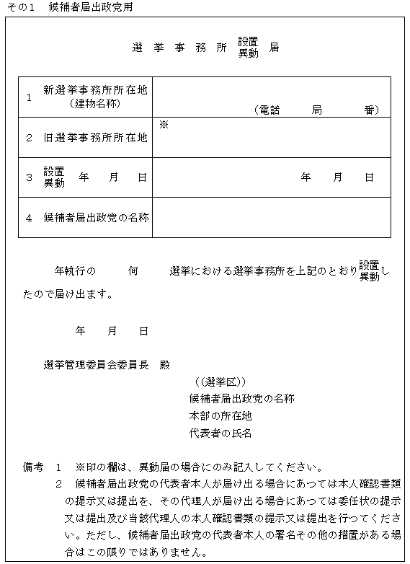

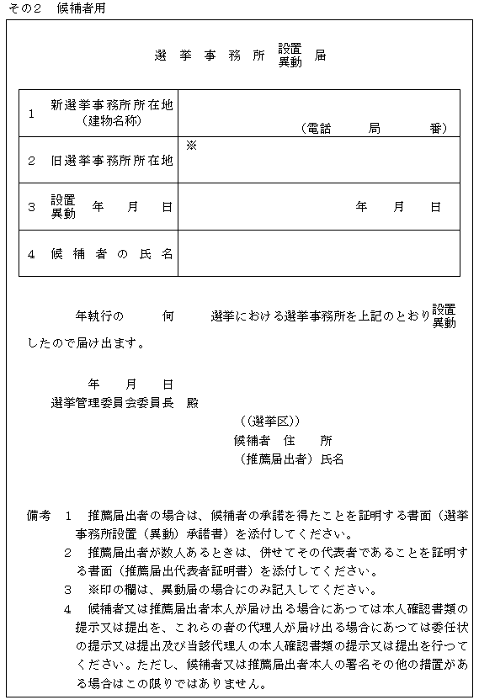

[https://en3-jg.d1-law.com/kanagawa-ken/download_RTF.gif](https://en3-jg.d1-law.com/kanagawa-kenw/33192500002700000000/50392500002100000000/yousiki00087.rtf)第２号様式の２（選挙事務所設置（異動）承諾書）（第２条関係）（用紙　日本産業規格Ａ４縦長型）

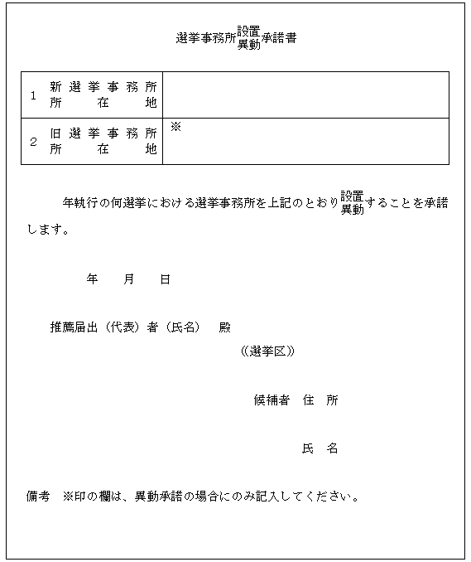

[https://en3-jg.d1-law.com/kanagawa-ken/download_RTF.gif](https://en3-jg.d1-law.com/kanagawa-kenw/33192500002700000000/50392500002100000000/yousiki00088.rtf)第２号様式の３（推薦届出代表者証明書）（第２条関係）（用紙　日本産業規格Ａ４縦長型）

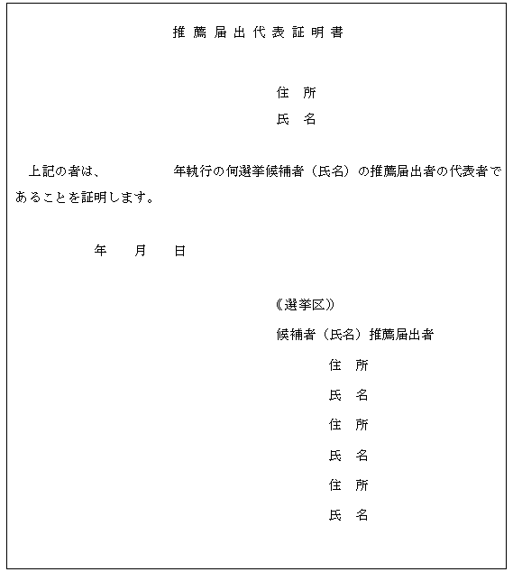

[https://en3-jg.d1-law.com/kanagawa-ken/download_RTF.gif](https://en3-jg.d1-law.com/kanagawa-kenw/33192500002700000000/50392500002100000000/yousiki00089.rtf)第２号様式の４（選挙事務所閉鎖命令書）（第２条の２関係）（用紙　日本産業規格Ａ４縦長型）

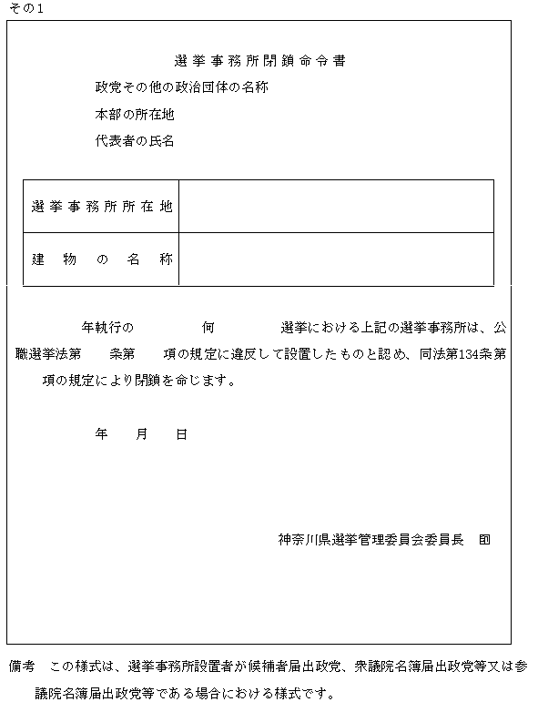

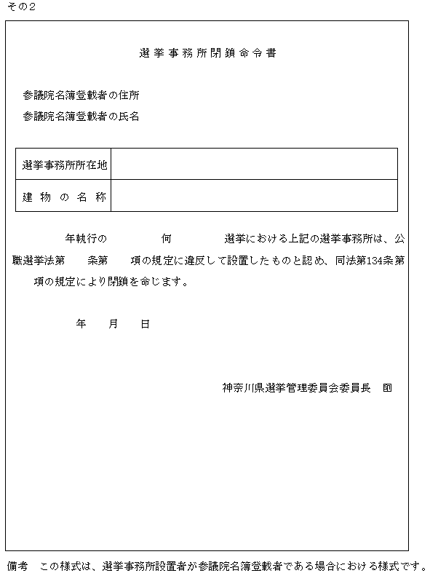

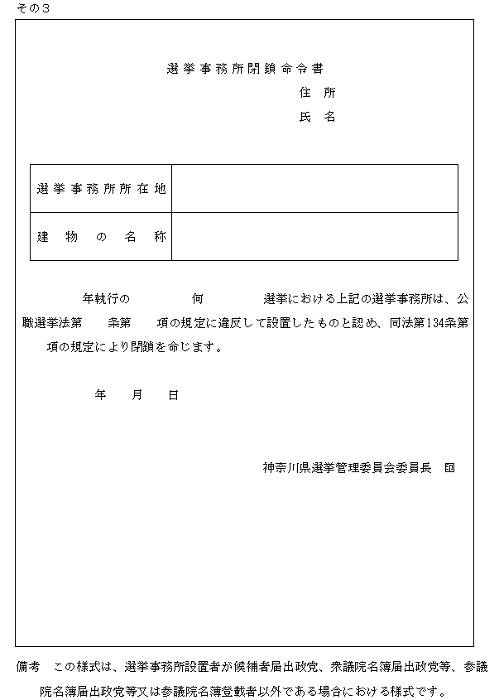

[https://en3-jg.d1-law.com/kanagawa-ken/download_RTF.gif](https://en3-jg.d1-law.com/kanagawa-kenw/33192500002700000000/50392500002100000000/yousiki00090.rtf)第２号様式の５（選挙事務所の標札）（第２条の３関係）

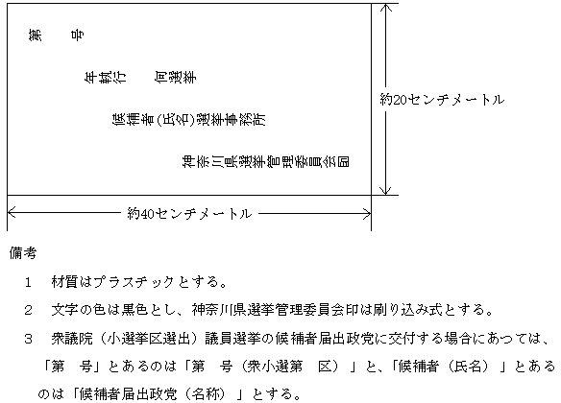

[https://en3-jg.d1-law.com/kanagawa-ken/download_RTF.gif](https://en3-jg.d1-law.com/kanagawa-kenw/33192500002700000000/50392500002100000000/yousiki00091.rtf)第３号様式（自動車、船舶及び拡声機の表示板）（第３条関係）

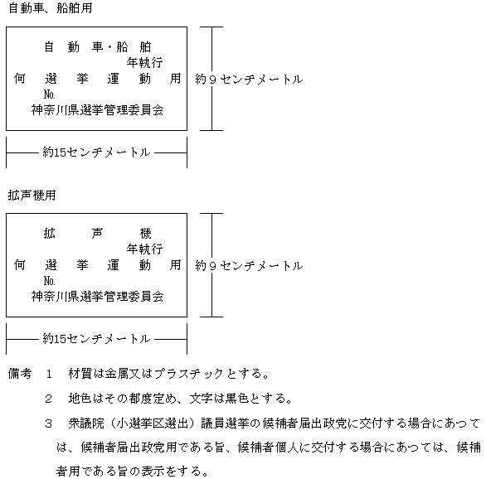

[https://en3-jg.d1-law.com/kanagawa-ken/download_RTF.gif](https://en3-jg.d1-law.com/kanagawa-kenw/33192500002700000000/50392500002100000000/yousiki00092.rtf)第４号様式（再交付申請書）（第６条関係）（用紙　日本産業規格Ａ４縦長型）

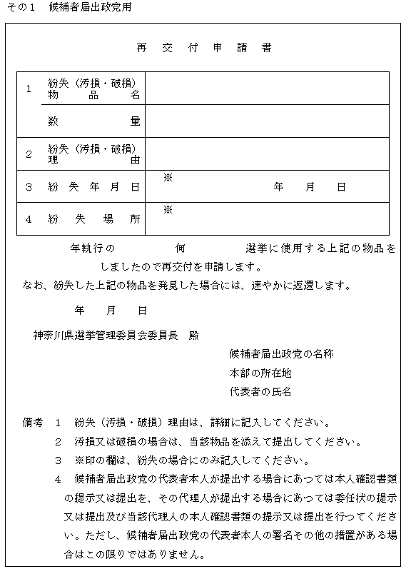

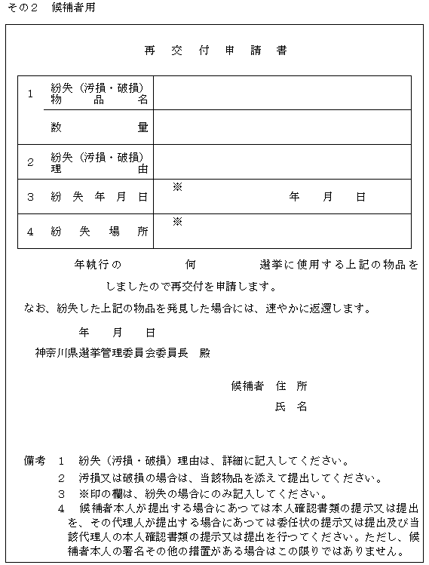

[https://en3-jg.d1-law.com/kanagawa-ken/download_RTF.gif](https://en3-jg.d1-law.com/kanagawa-kenw/33192500002700000000/50392500002100000000/yousiki00093.rtf)第４号様式の２（選挙運動用ビラ届出書）（第８条関係）（用紙　日本産業規格Ａ４縦長型）

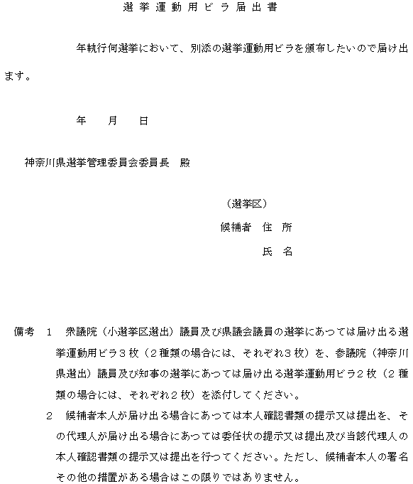

[https://en3-jg.d1-law.com/kanagawa-ken/download_RTF.gif](https://en3-jg.d1-law.com/kanagawa-kenw/33192500002700000000/50392500002100000000/yousiki00094.rtf)第４号様式の３（選挙運動用ビラ証紙）（第８条の２関係）（規格　縦1.7センチメートル、横2.4センチメートル）

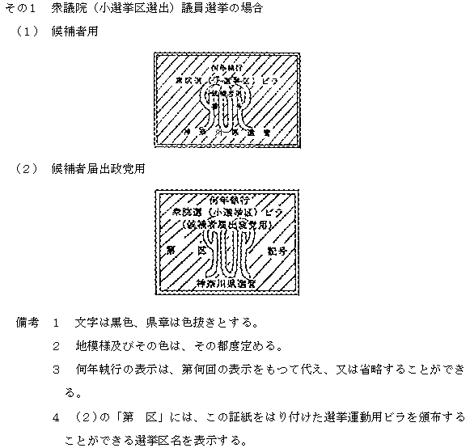

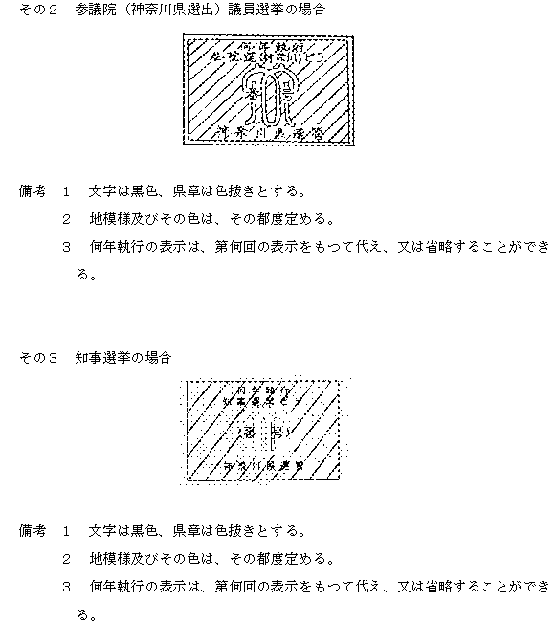

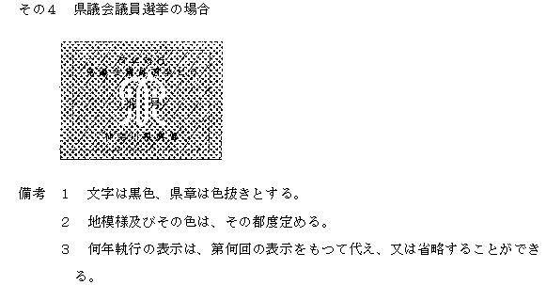

[https://en3-jg.d1-law.com/kanagawa-ken/download_RTF.gif](https://en3-jg.d1-law.com/kanagawa-kenw/33192500002700000000/50392500002100000000/yousiki00095.rtf)第４号様式の４（選挙運動用ビラ証紙交付票）（第８条の２関係）（用紙　日本産業規格Ａ４縦長型）

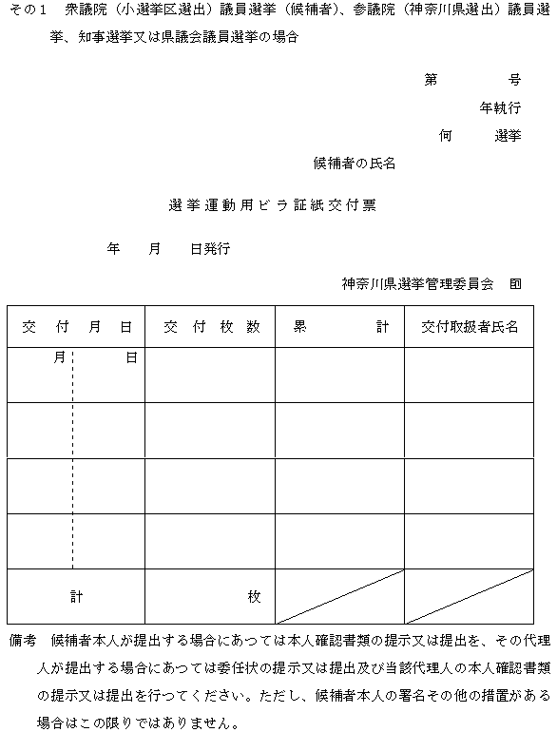

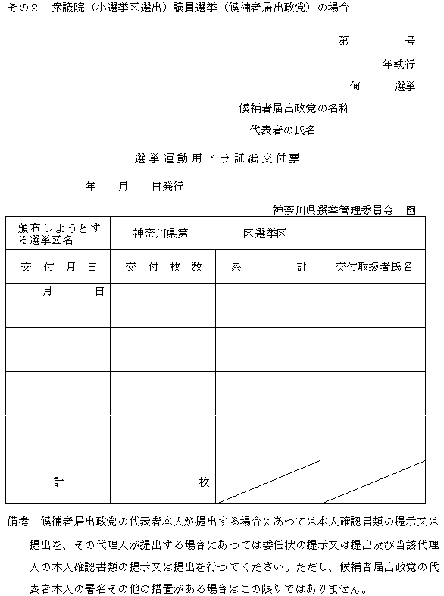

[https://en3-jg.d1-law.com/kanagawa-ken/download_RTF.gif](https://en3-jg.d1-law.com/kanagawa-kenw/33192500002700000000/50392500002100000000/yousiki00096.rtf)第４号様式の５（選挙運動用ビラ証紙交付台帳）（第８条の２関係）（用紙　日本産業規格Ａ４縦長型）

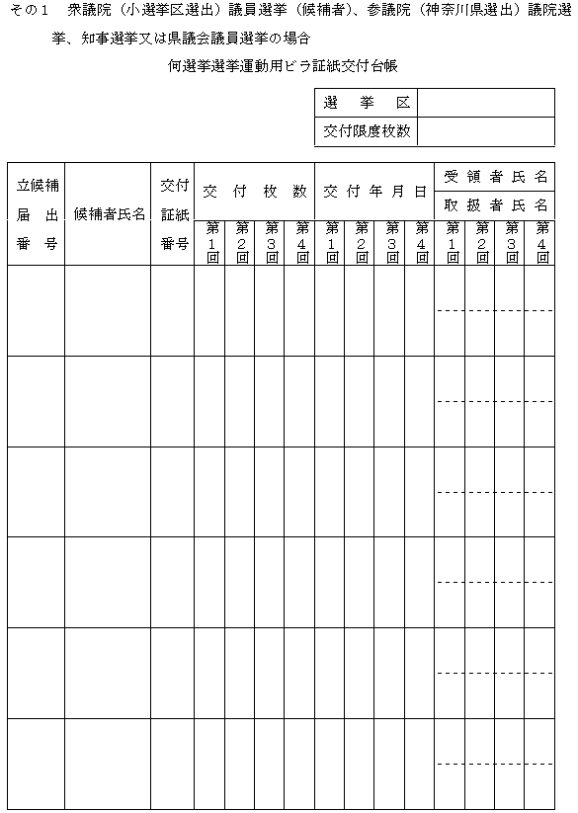

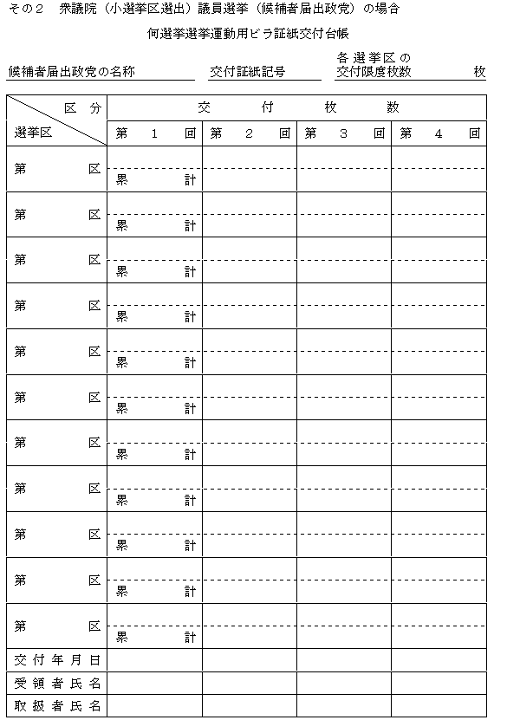

[https://en3-jg.d1-law.com/kanagawa-ken/download_RTF.gif](https://en3-jg.d1-law.com/kanagawa-kenw/33192500002700000000/50392500002100000000/yousiki00097.rtf)第４号様式の６（選挙運動用ポスター証紙）（第８条の３関係）（規格　縦2.4センチメートル、横3.4センチメートル）

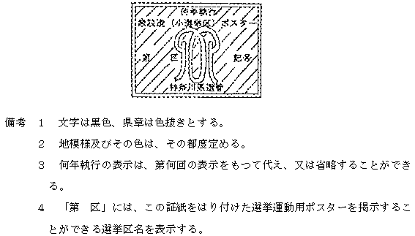

[https://en3-jg.d1-law.com/kanagawa-ken/download_RTF.gif](https://en3-jg.d1-law.com/kanagawa-kenw/33192500002700000000/50392500002100000000/yousiki00098.rtf)第４号様式の７（選挙運動用ポスター証紙交付票）（第８条の３関係）（用紙　日本産業規格Ａ４縦長型）

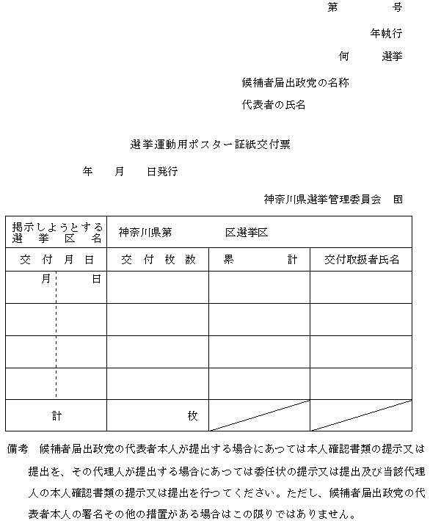

[https://en3-jg.d1-law.com/kanagawa-ken/download_RTF.gif](https://en3-jg.d1-law.com/kanagawa-kenw/33192500002700000000/50392500002100000000/yousiki00099.rtf)第４号様式の８（選挙運動用ポスター証紙交付台帳）（第８条の３関係）（用紙　日本産業規格Ａ４縦長型）

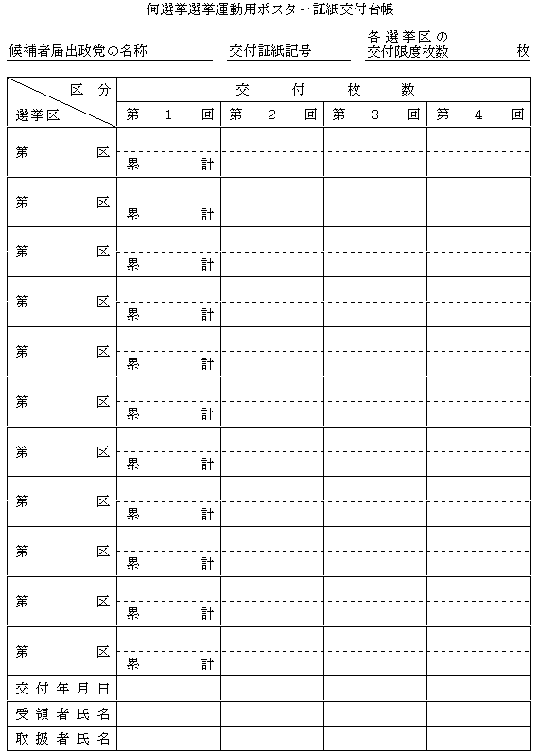

[https://en3-jg.d1-law.com/kanagawa-ken/download_RTF.gif](https://en3-jg.d1-law.com/kanagawa-kenw/33192500002700000000/50392500002100000000/yousiki00100.rtf)第４号様式の９（選挙運動用ポスター検印）（第８条の４関係）（規格　直径3.3センチメートル）

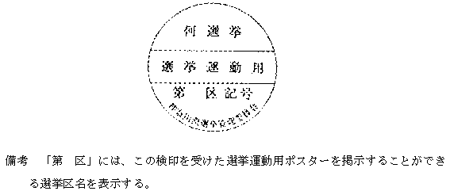

[https://en3-jg.d1-law.com/kanagawa-ken/download_RTF.gif](https://en3-jg.d1-law.com/kanagawa-kenw/33192500002700000000/50392500002100000000/yousiki00101.rtf)第４号様式の10（選挙運動用ポスター検印票）（第８条の４関係）（用紙　日本産業規格Ａ４縦長型）

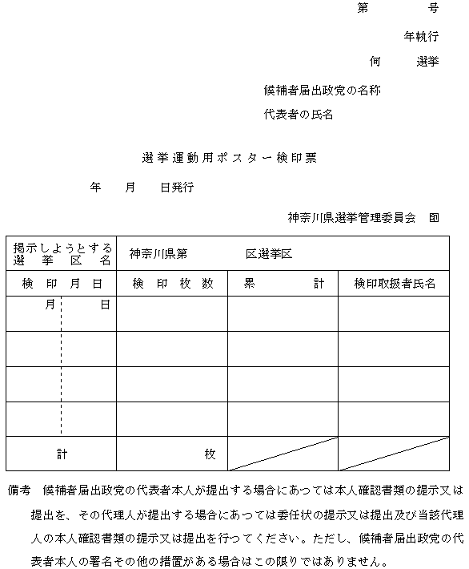

[https://en3-jg.d1-law.com/kanagawa-ken/download_RTF.gif](https://en3-jg.d1-law.com/kanagawa-kenw/33192500002700000000/50392500002100000000/yousiki00102.rtf)第４号様式の11（選挙運動用ポスター検印台帳）（第８条の４関係）（用紙　日本産業規格Ａ４縦長型）

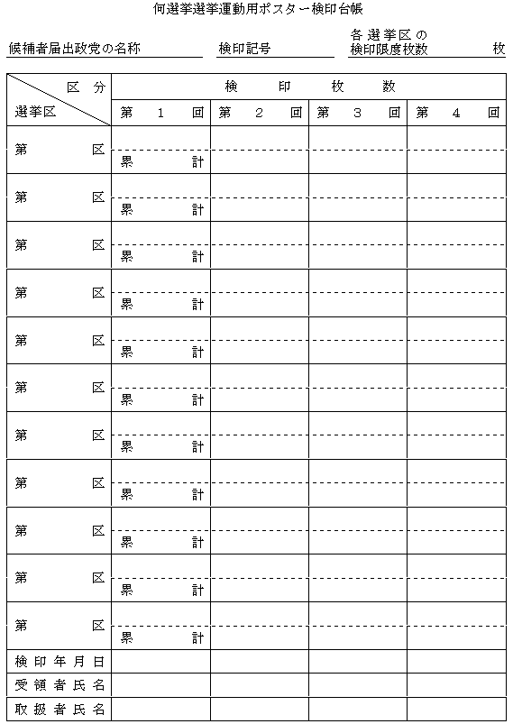

[https://en3-jg.d1-law.com/kanagawa-ken/download_RTF.gif](https://en3-jg.d1-law.com/kanagawa-kenw/33192500002700000000/50392500002100000000/yousiki00103.rtf)第４号様式の12（政治活動用事務所証票）（第９条関係）

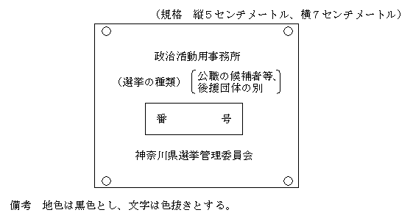

[https://en3-jg.d1-law.com/kanagawa-ken/download_RTF.gif](https://en3-jg.d1-law.com/kanagawa-kenw/33192500002700000000/50392500002100000000/yousiki00104.rtf)第５号様式（ポスター掲示場）（第10条の２、第10条の３関係）

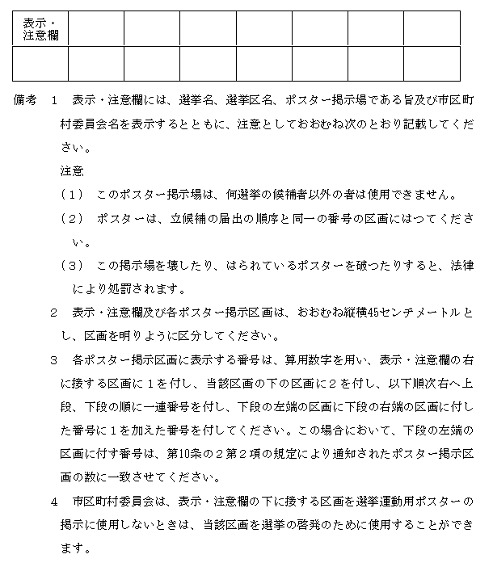

[https://en3-jg.d1-law.com/kanagawa-ken/download_RTF.gif](https://en3-jg.d1-law.com/kanagawa-kenw/33192500002700000000/50392500002100000000/yousiki00105.rtf)第６号様式（ポスター掲示場）（第10条の２、第10条の３関係）

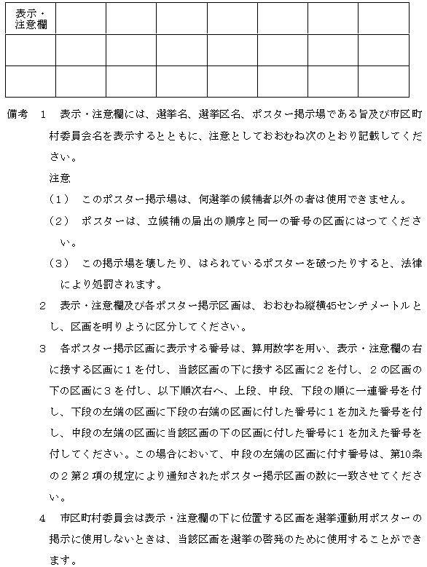

[https://en3-jg.d1-law.com/kanagawa-ken/download_RTF.gif](https://en3-jg.d1-law.com/kanagawa-kenw/33192500002700000000/50392500002100000000/yousiki00106.rtf)第６号様式の２（ポスター掲示場減数協議書）（第10条の２関係）（用紙　日本産業規格Ａ４縦長型）

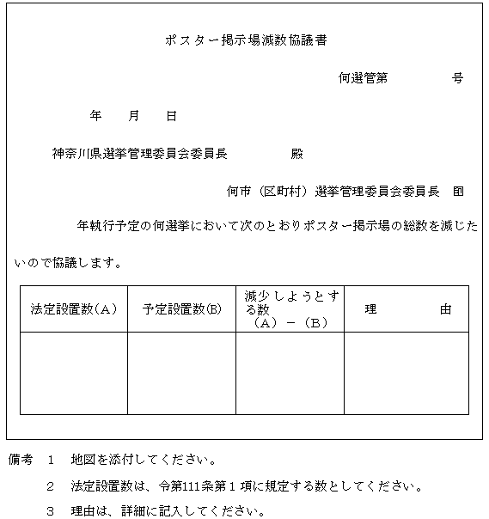

[https://en3-jg.d1-law.com/kanagawa-ken/download_RTF.gif](https://en3-jg.d1-law.com/kanagawa-kenw/33192500002700000000/50392500002100000000/yousiki00107.rtf)第６号様式の３（ポスター掲示場減数意見書）（第10条の２関係）（用紙　日本産業規格Ａ４縦長型）

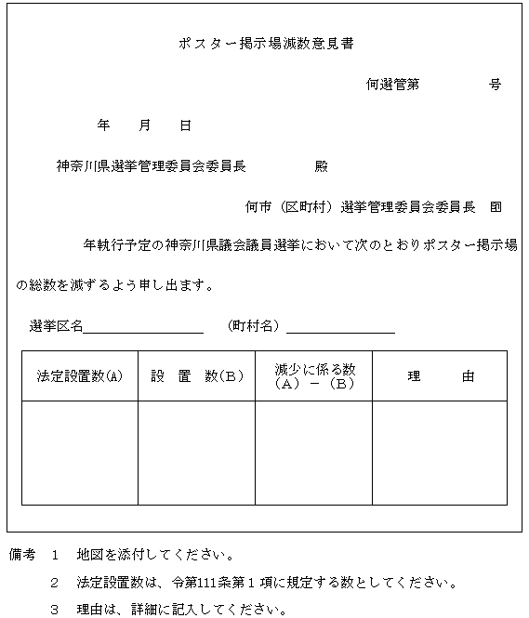

[https://en3-jg.d1-law.com/kanagawa-ken/download_RTF.gif](https://en3-jg.d1-law.com/kanagawa-kenw/33192500002700000000/50392500002100000000/yousiki00108.rtf)第６号様式の４（文書図画撤去命令書）（第10条の５関係）（用紙　日本産業規格Ａ４縦長型）

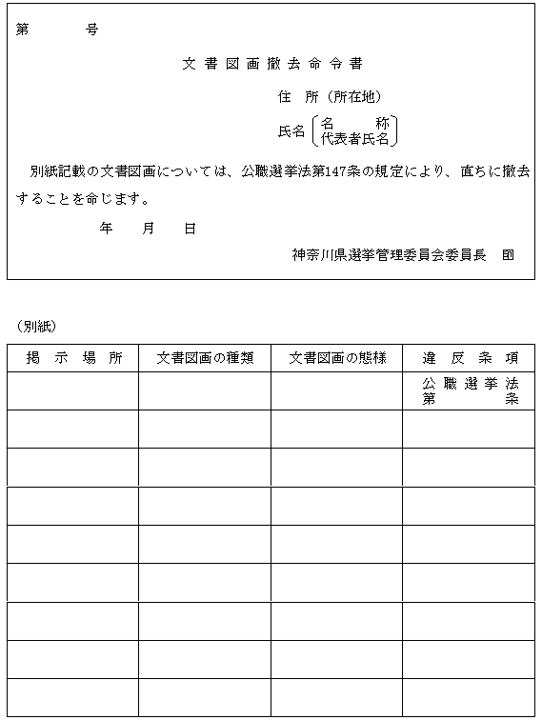

[https://en3-jg.d1-law.com/kanagawa-ken/download_RTF.gif](https://en3-jg.d1-law.com/kanagawa-kenw/33192500002700000000/50392500002100000000/yousiki00109.rtf)第６号様式の５（新聞広告掲載証明書）（第10条の６関係）（用紙　日本産業規格Ａ４縦長型）

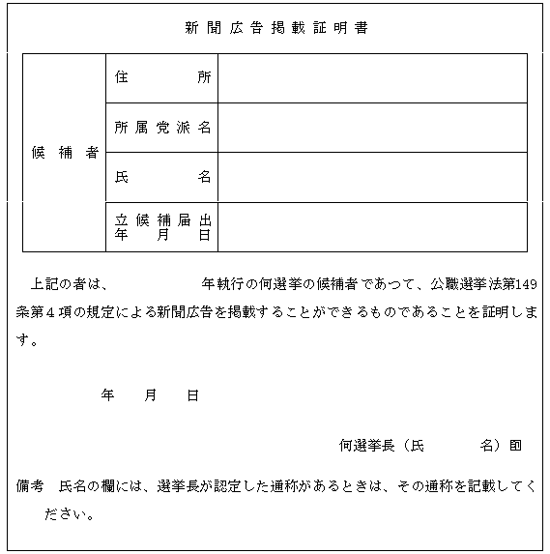

第７号様式から第13号様式まで　削除

[https://en3-jg.d1-law.com/kanagawa-ken/download_RTF.gif](https://en3-jg.d1-law.com/kanagawa-kenw/33192500002700000000/50392500002100000000/yousiki00110.rtf)第14号様式（個人演説会等開催申出書）（第31条関係）（用紙　日本産業規格Ａ４縦長型）

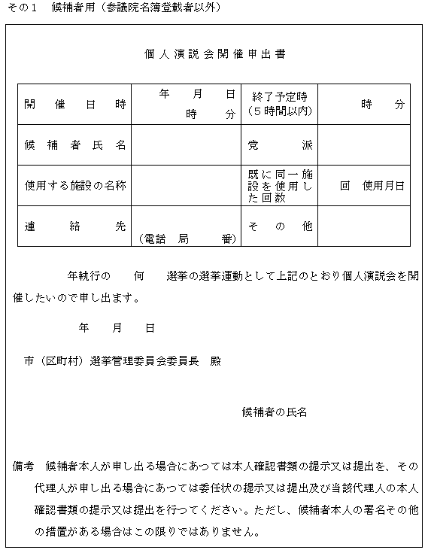

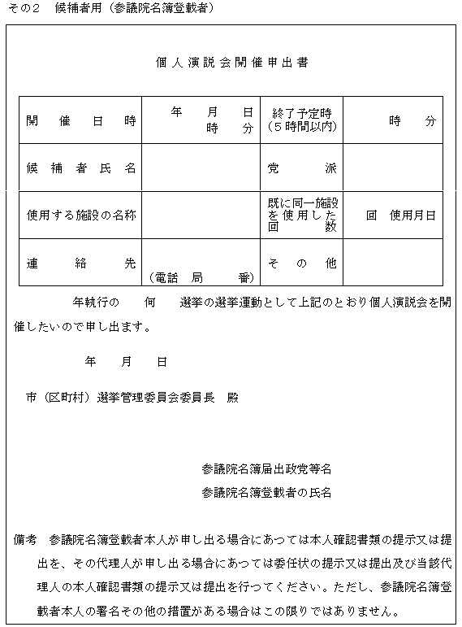

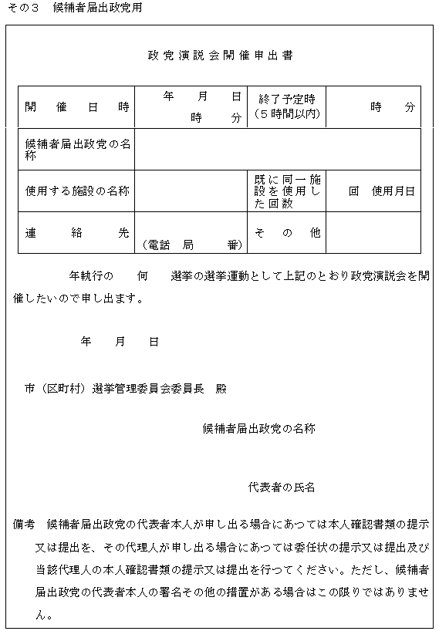

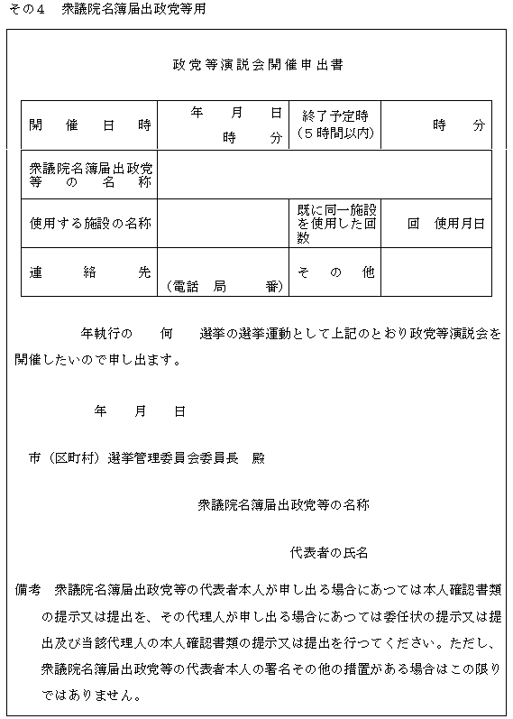

[https://en3-jg.d1-law.com/kanagawa-ken/download_RTF.gif](https://en3-jg.d1-law.com/kanagawa-kenw/33192500002700000000/50392500002100000000/yousiki00111.rtf)第15号様式（個人演説会又は政党演説会用立札、看板類表示板）（第32条関係）

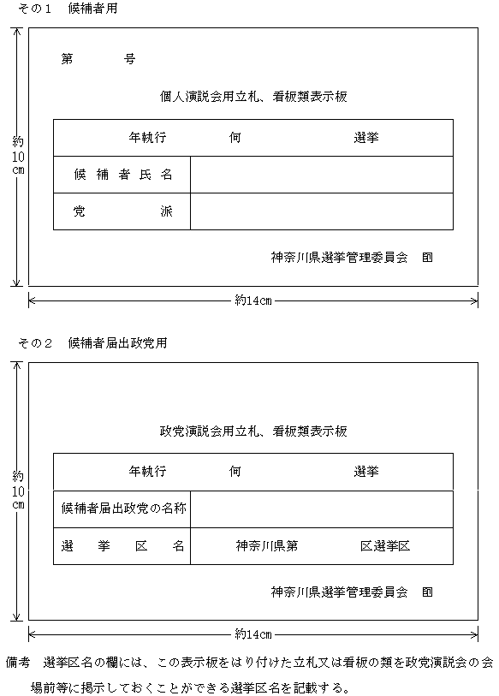

第16号様式から第18号様式まで　削除

[https://en3-jg.d1-law.com/kanagawa-ken/download_RTF.gif](https://en3-jg.d1-law.com/kanagawa-kenw/33192500002700000000/50392500002100000000/yousiki00112.rtf)第19号様式（標旗）（第39条関係）

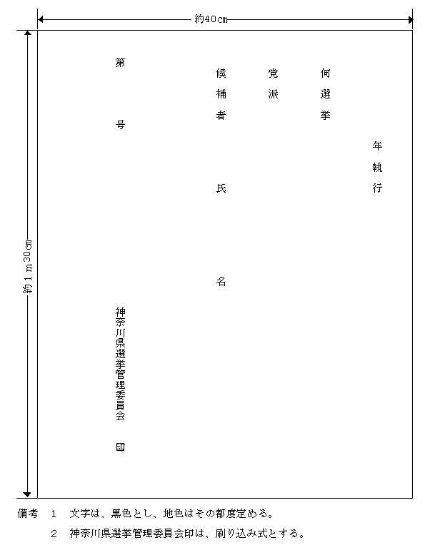

[https://en3-jg.d1-law.com/kanagawa-ken/download_RTF.gif](https://en3-jg.d1-law.com/kanagawa-kenw/33192500002700000000/50392500002100000000/yousiki00113.rtf)第20号様式（乗車・乗船章）（第40条関係）

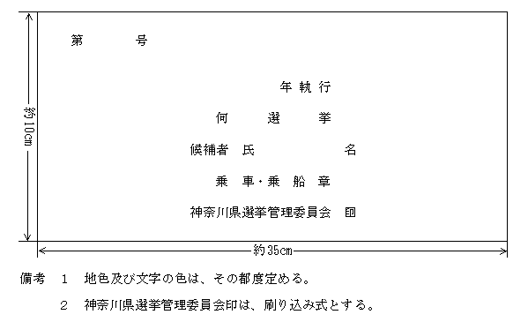

[https://en3-jg.d1-law.com/kanagawa-ken/download_RTF.gif](https://en3-jg.d1-law.com/kanagawa-kenw/33192500002700000000/50392500002100000000/yousiki00114.rtf)第21号様式（選挙運動員章）（第40条関係）

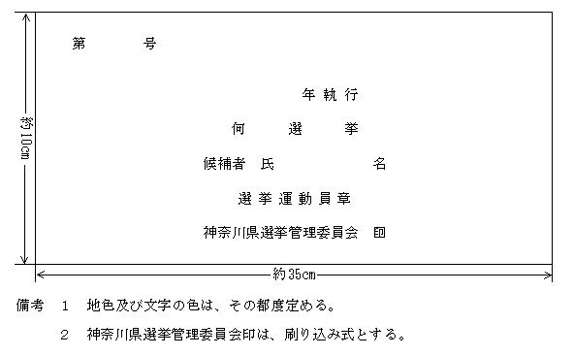

[https://en3-jg.d1-law.com/kanagawa-ken/download_RTF.gif](https://en3-jg.d1-law.com/kanagawa-kenw/33192500002700000000/50392500002100000000/yousiki00115.rtf)第22号様式（選挙公報）（第42条関係）

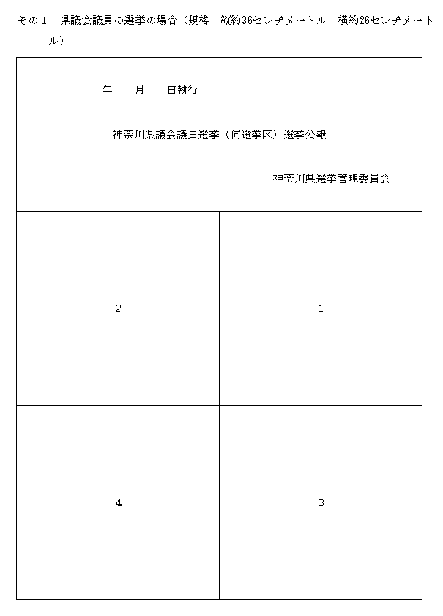

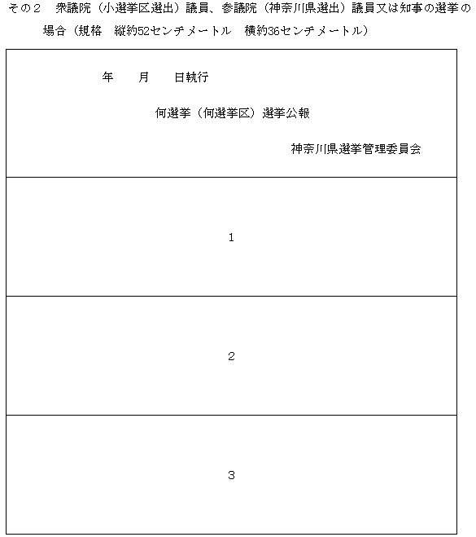

[https://en3-jg.d1-law.com/kanagawa-ken/download_RTF.gif](https://en3-jg.d1-law.com/kanagawa-kenw/33192500002700000000/50392500002100000000/yousiki00116.rtf)第23号様式（選挙公報掲載申請書）（第43条関係）（用紙　日本産業規格Ａ４縦長型）

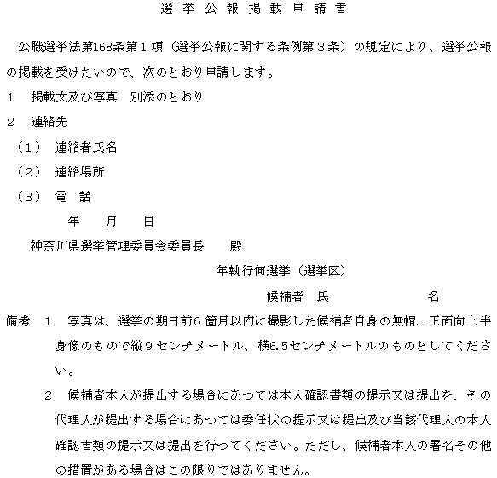

[https://en3-jg.d1-law.com/kanagawa-ken/download_RTF.gif](https://en3-jg.d1-law.com/kanagawa-kenw/33192500002700000000/50392500002100000000/yousiki00117.rtf)第23号様式の２（選挙公報掲載文原稿用紙）（第44条関係）

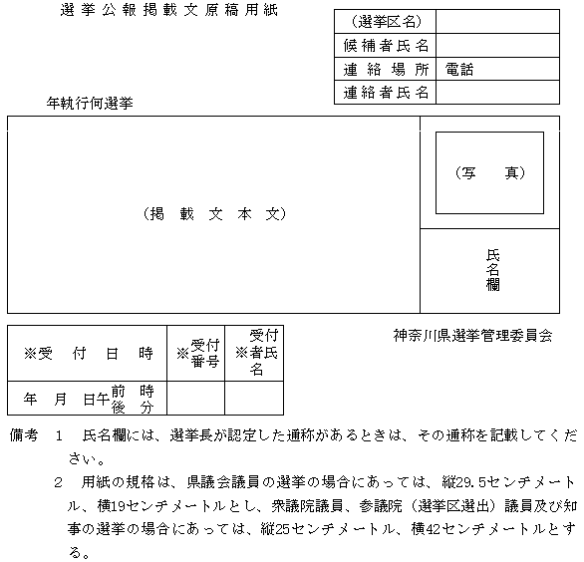

第23号様式の３（選挙公報掲載文撤回（修正）申請書）（第46条関係）（用紙　日本産業規格Ａ４縦長型）

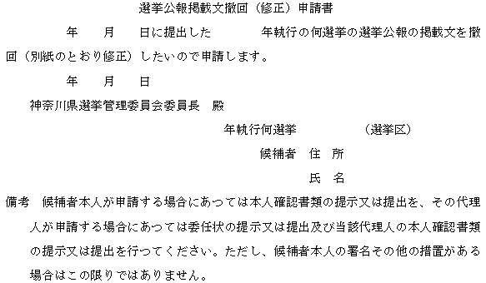

[https://en3-jg.d1-law.com/kanagawa-ken/download_RTF.gif](https://en3-jg.d1-law.com/kanagawa-kenw/33192500002700000000/50392500002100000000/yousiki00119.rtf)第23号様式の４（選挙公報の配布の特例に関する届出書）（第53条の２関係）（用紙　日本産業規格Ａ４縦長型）

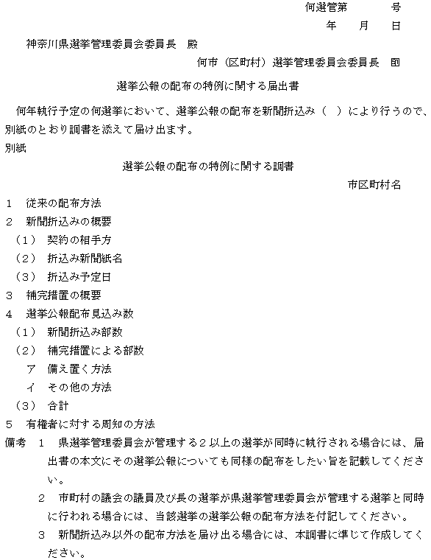

[https://en3-jg.d1-law.com/kanagawa-ken/download_RTF.gif](https://en3-jg.d1-law.com/kanagawa-kenw/33192500002700000000/50392500002100000000/yousiki00120.rtf)第24号様式（衆議院比例代表選出議員選挙又は参議院比例代表選出議員選挙における衆議院名簿届出政党等、参議院名簿届出政党等又は参議院名簿登載者の名称等の掲示）（第56条関係）

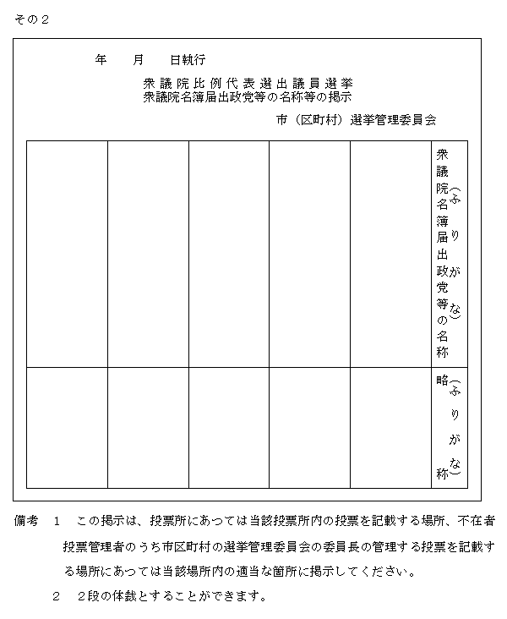

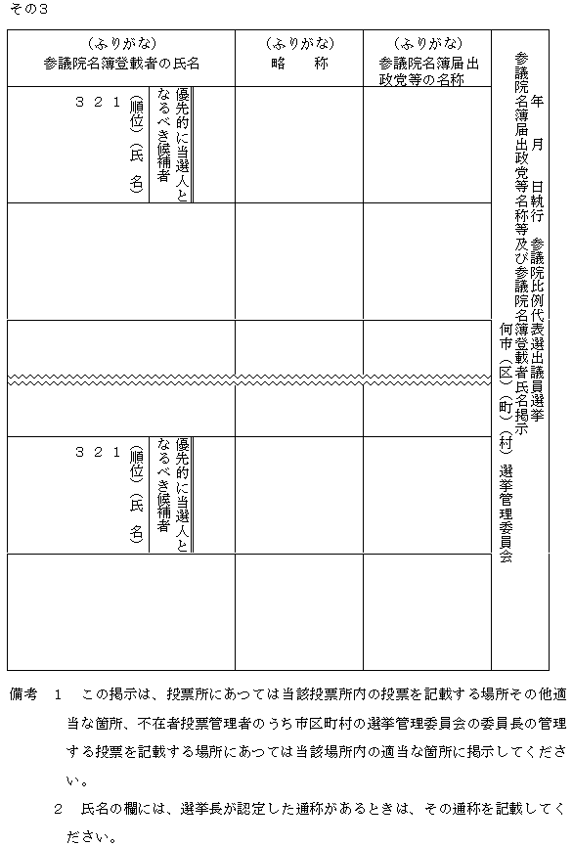

[https://en3-jg.d1-law.com/kanagawa-ken/download_RTF.gif](https://en3-jg.d1-law.com/kanagawa-kenw/33192500002700000000/50392500002100000000/yousiki00121.rtf)第25号様式（衆議院比例代表選出議員選挙又は参議院比例代表選出議員選挙以外の選挙における候補者の氏名等の掲示）（第56条関係）

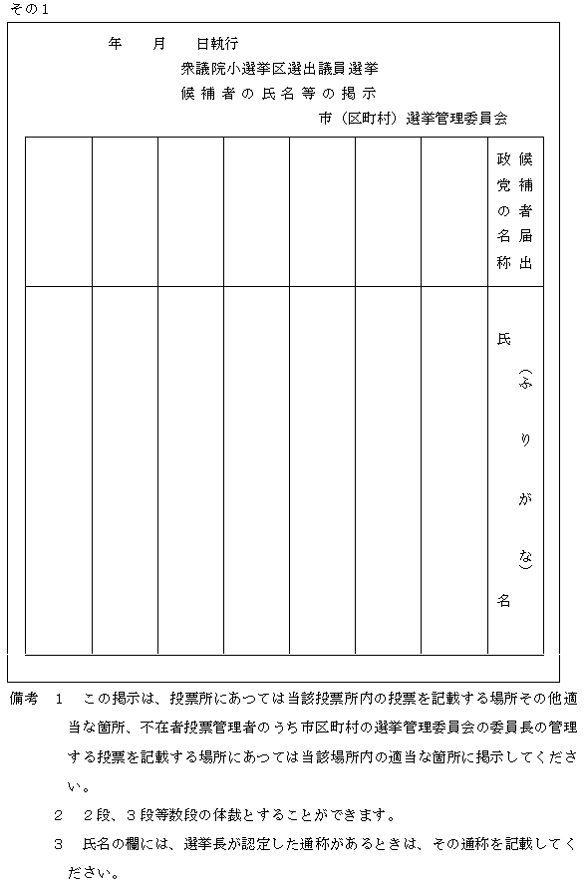

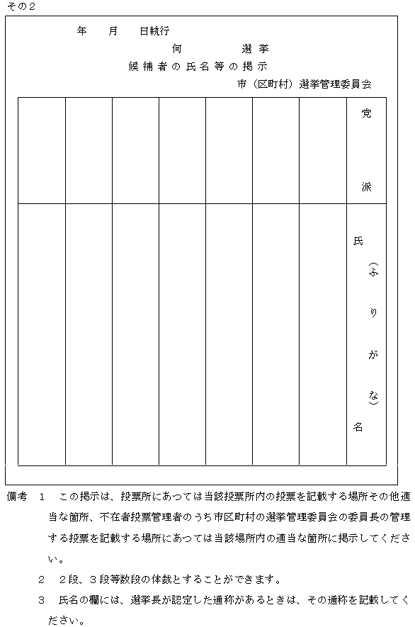

第26号様式　削除

[https://en3-jg.d1-law.com/kanagawa-ken/download_RTF.gif](https://en3-jg.d1-law.com/kanagawa-kenw/33192500002700000000/50392500002100000000/yousiki00122.rtf)第27号様式（出納責任者選任（異動）届）（第62条関係）（用紙　日本産業規格Ａ４縦長型）

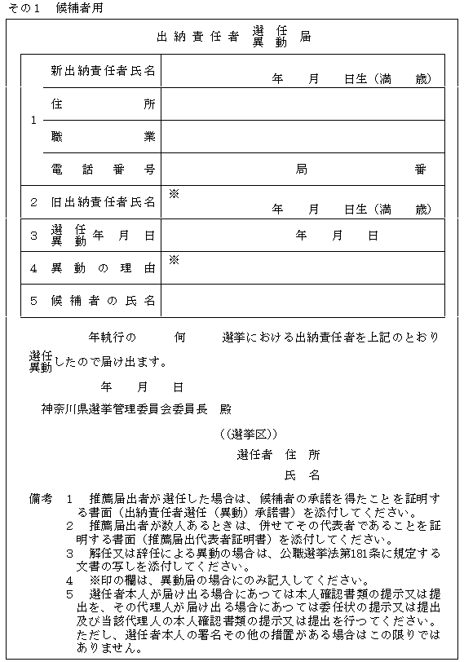

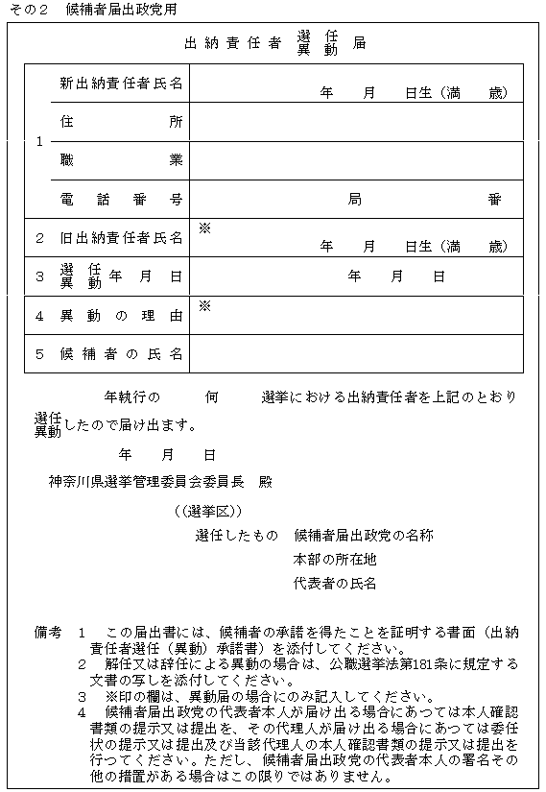

[https://en3-jg.d1-law.com/kanagawa-ken/download_RTF.gif](https://en3-jg.d1-law.com/kanagawa-kenw/33192500002700000000/50392500002100000000/yousiki00123.rtf)第28号様式（出納責任者職務代行開始（終了）届）（第62条関係）（用紙　日本産業規格Ａ４縦長型）

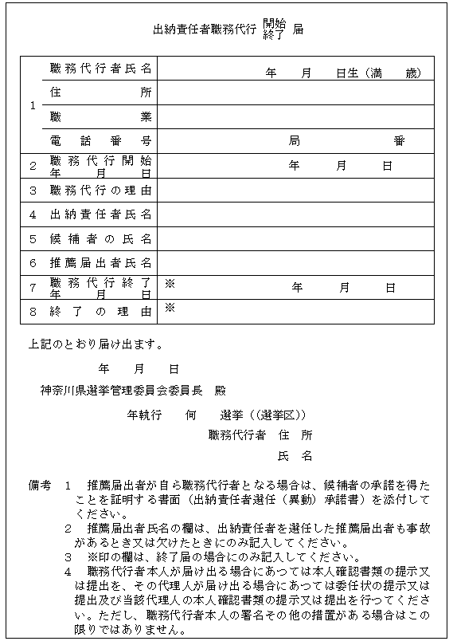

[https://en3-jg.d1-law.com/kanagawa-ken/download_RTF.gif](https://en3-jg.d1-law.com/kanagawa-kenw/33192500002700000000/50392500002100000000/yousiki00124.rtf)第29号様式（出納責任者選任（異動）承諾書）（第62条関係）（用紙　日本産業規格Ａ４縦長型）

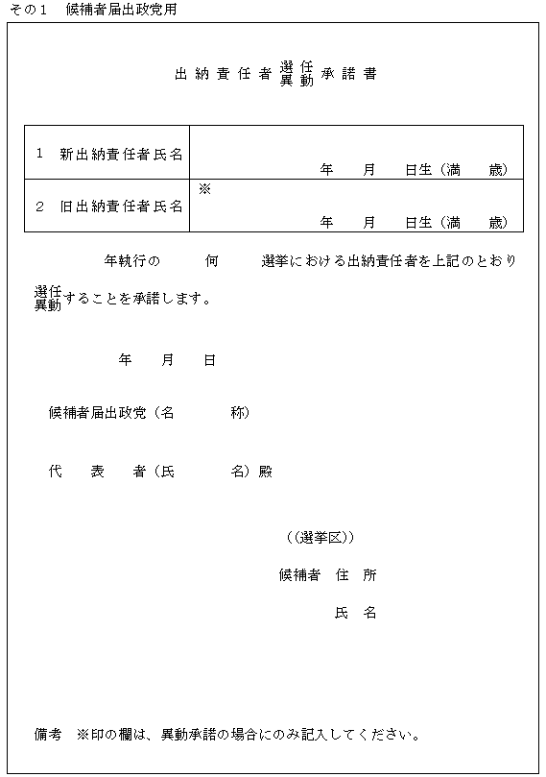

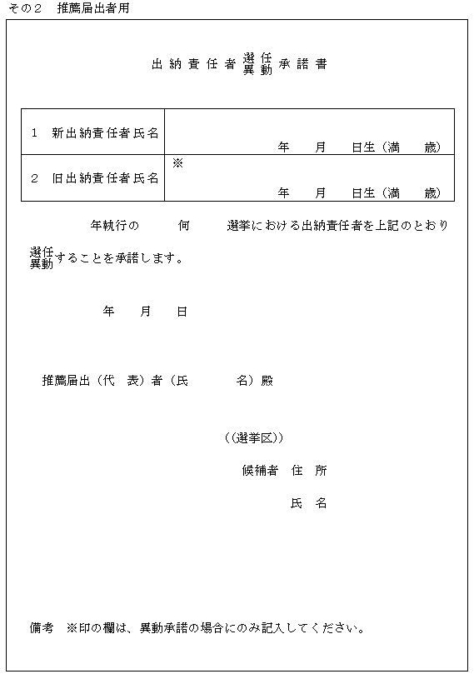

[https://en3-jg.d1-law.com/kanagawa-ken/download_RTF.gif](https://en3-jg.d1-law.com/kanagawa-kenw/33192500002700000000/50392500002100000000/yousiki00125.rtf)第29号様式の２（閲覧簿）（第63条関係）（用紙　日本産業規格Ａ４縦長型）

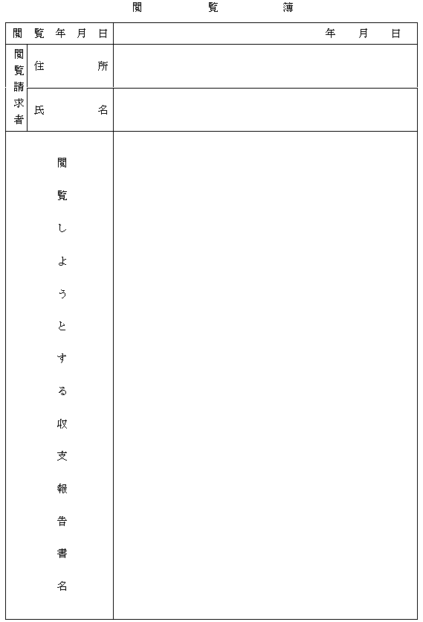

[https://en3-jg.d1-law.com/kanagawa-ken/download_RTF.gif](https://en3-jg.d1-law.com/kanagawa-kenw/33192500002700000000/50392500002100000000/yousiki00126.rtf)第30号様式（確認書）（第67条関係）（用紙　日本産業規格Ａ４縦長型）

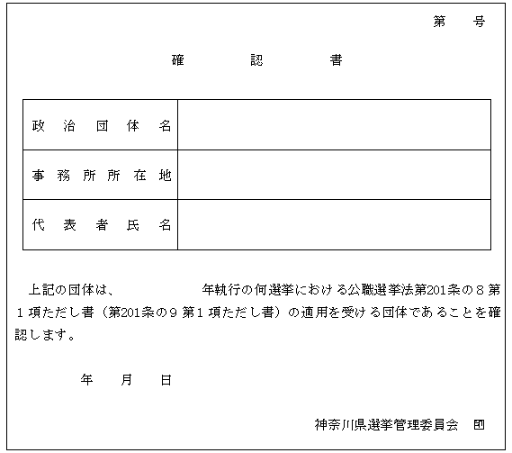

[https://en3-jg.d1-law.com/kanagawa-ken/download_RTF.gif](https://en3-jg.d1-law.com/kanagawa-kenw/33192500002700000000/50392500002100000000/yousiki00127.rtf)第30号様式の２（政談演説会開催届出書）（第67条の２関係）（用紙　日本産業規格Ａ４縦長型）

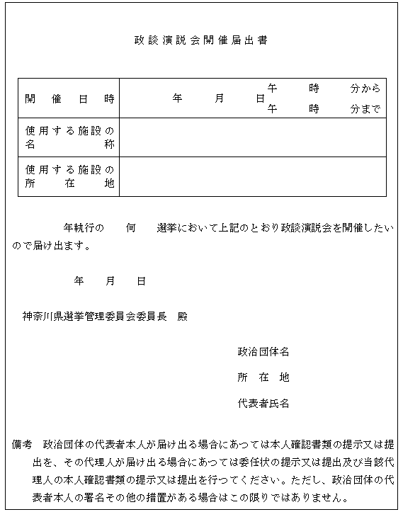

[https://en3-jg.d1-law.com/kanagawa-ken/download_RTF.gif](https://en3-jg.d1-law.com/kanagawa-kenw/33192500002700000000/50392500002100000000/yousiki00128.rtf)第30号様式の３（政談演説会変更（中止）届出書）（第67条の３関係）（用紙　日本産業規格Ａ４縦長型）

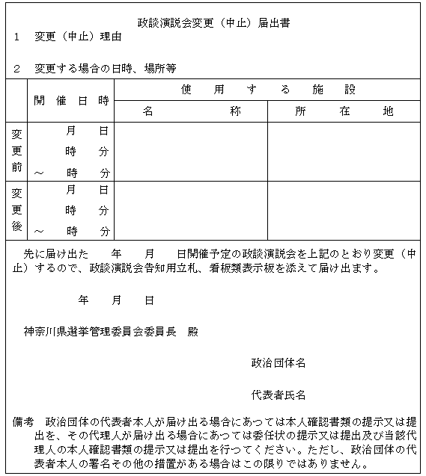

[https://en3-jg.d1-law.com/kanagawa-ken/download_RTF.gif](https://en3-jg.d1-law.com/kanagawa-kenw/33192500002700000000/50392500002100000000/yousiki00129.rtf)第31号様式（政治活動用自動車表示板）（第68条関係）（規格　縦約９センチメートル　横約15センチメートル）

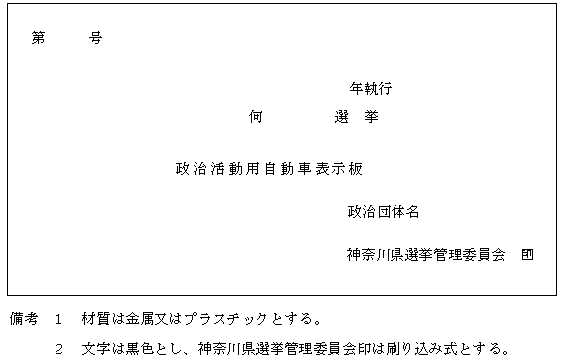

[https://en3-jg.d1-law.com/kanagawa-ken/download_RTF.gif](https://en3-jg.d1-law.com/kanagawa-kenw/33192500002700000000/50392500002100000000/yousiki00130.rtf)第32号様式（政治活動用ポスター証紙）（第70条関係）（規格　縦2.4センチメートル、横3.4センチメートル）

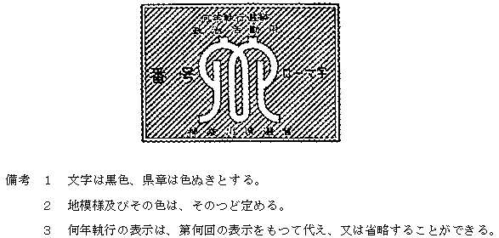

[https://en3-jg.d1-law.com/kanagawa-ken/download_RTF.gif](https://en3-jg.d1-law.com/kanagawa-kenw/33192500002700000000/50392500002100000000/yousiki00131.rtf)第32号様式の２（政治活動用ポスター証紙交付票）（第70条関係）（用紙　日本産業規格Ａ４縦長型）

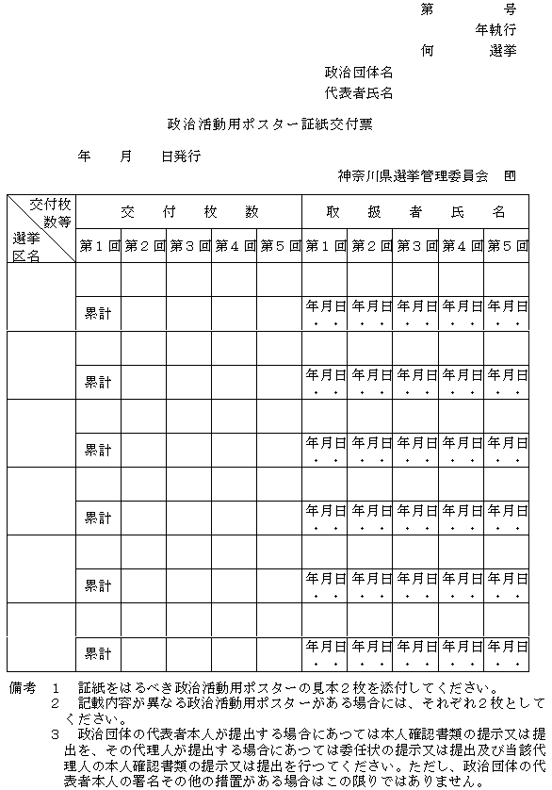

[https://en3-jg.d1-law.com/kanagawa-ken/download_RTF.gif](https://en3-jg.d1-law.com/kanagawa-kenw/33192500002700000000/50392500002100000000/yousiki00132.rtf)第32号様式の２の２（政治活動用ポスター証紙交付台帳）（第70条関係）（用紙　日本産業規格Ａ４横長型）

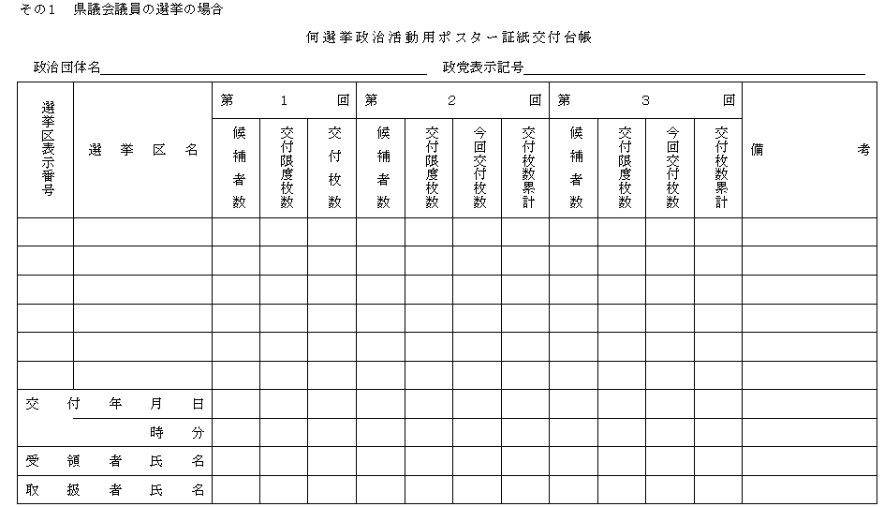

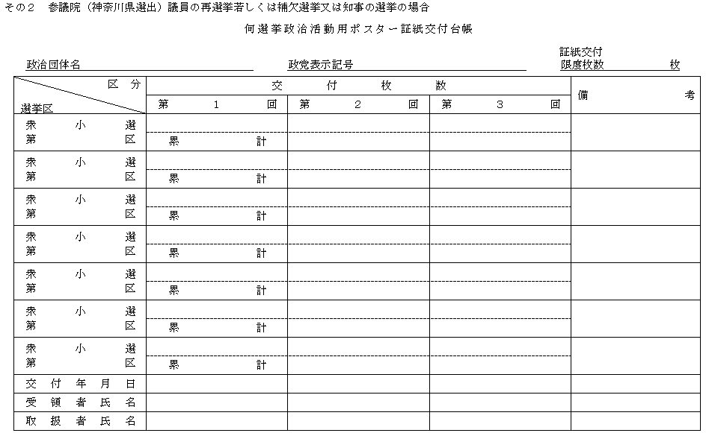

[https://en3-jg.d1-law.com/kanagawa-ken/download_RTF.gif](https://en3-jg.d1-law.com/kanagawa-kenw/33192500002700000000/50392500002100000000/yousiki00133.rtf)第32号様式の３（政治活動用ポスター検印）（第71条関係）（規格　直径3.3センチメートル）



[https://en3-jg.d1-law.com/kanagawa-ken/download_RTF.gif](https://en3-jg.d1-law.com/kanagawa-kenw/33192500002700000000/50392500002100000000/yousiki00134.rtf)第32号様式の４（政治活動用ポスター検印票）（第71条関係）（用紙　日本産業規格Ａ４縦長型）

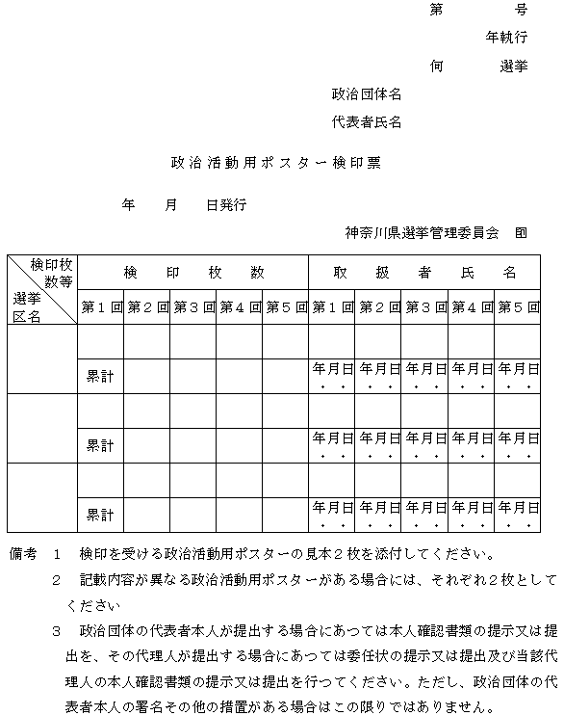

[https://en3-jg.d1-law.com/kanagawa-ken/download_RTF.gif](https://en3-jg.d1-law.com/kanagawa-kenw/33192500002700000000/50392500002100000000/yousiki00135.rtf)第32号様式の５（政治活動用ポスター検印台帳）（第71条関係）（用紙　日本産業規格Ａ４横長型）

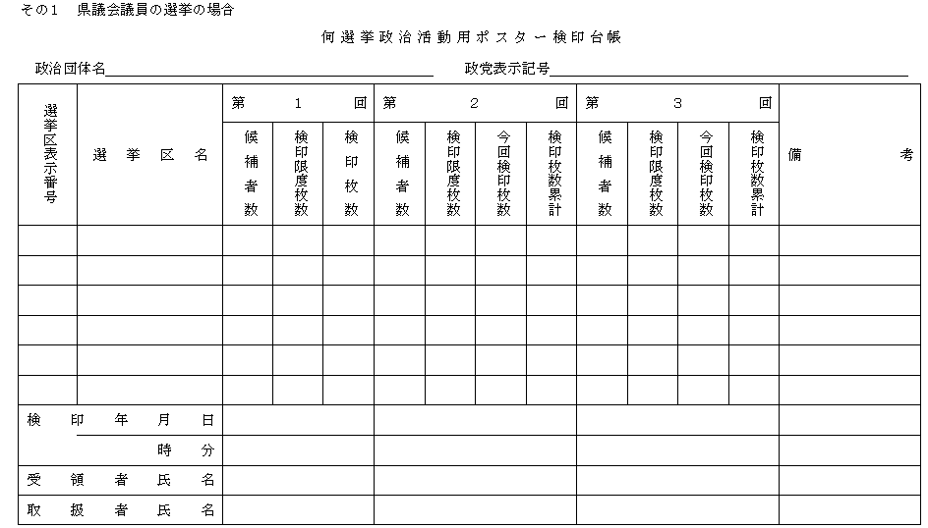

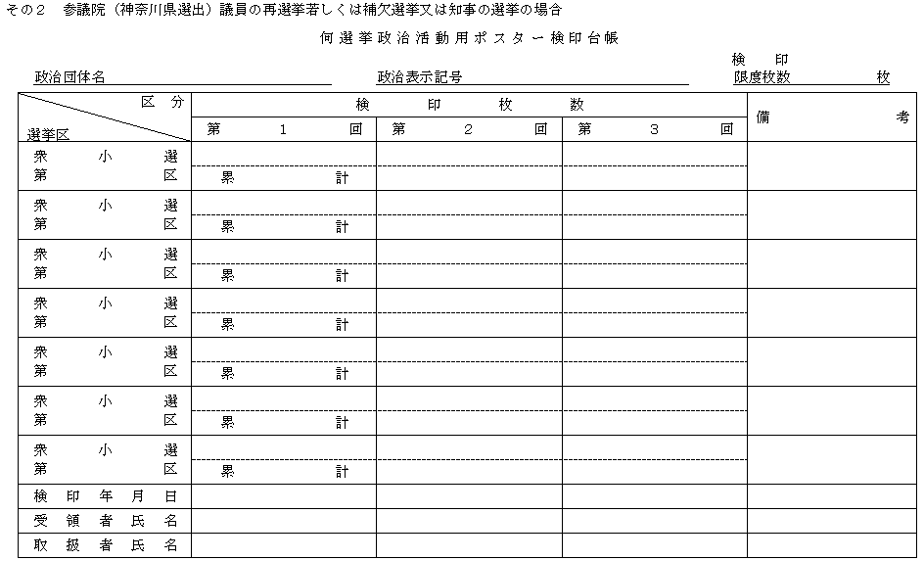

[https://en3-jg.d1-law.com/kanagawa-ken/download_RTF.gif](https://en3-jg.d1-law.com/kanagawa-kenw/33192500002700000000/50392500002100000000/yousiki00136.rtf)第33号様式（政談演説会告知用立札、看板類表示板）（第72条関係）（規格　縦約10センチメートル　横約14センチメートル）

[https://en3-jg.d1-law.com/kanagawa-ken/download_RTF.gif](https://en3-jg.d1-law.com/kanagawa-kenw/33192500002700000000/50392500002100000000/yousiki00137.rtf)第33号様式の２（政治活動用ビラ届出書）（第72条の２関係）（用紙　日本産業規格Ａ４縦長型）

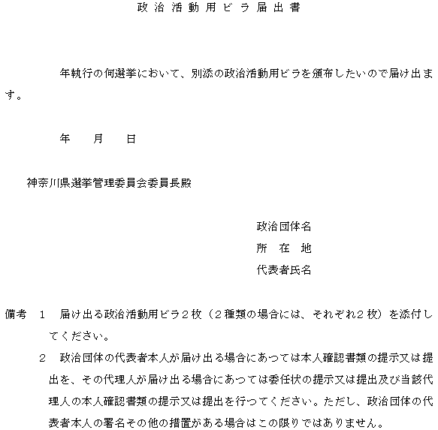

[https://en3-jg.d1-law.com/kanagawa-ken/download_RTF.gif](https://en3-jg.d1-law.com/kanagawa-kenw/33192500002700000000/50392500002100000000/yousiki00138.rtf)第33号様式の３（政治活動用文書図画撤去命令書）（第72条の２の２関係）（用紙　日本産業規格Ａ４縦長型）

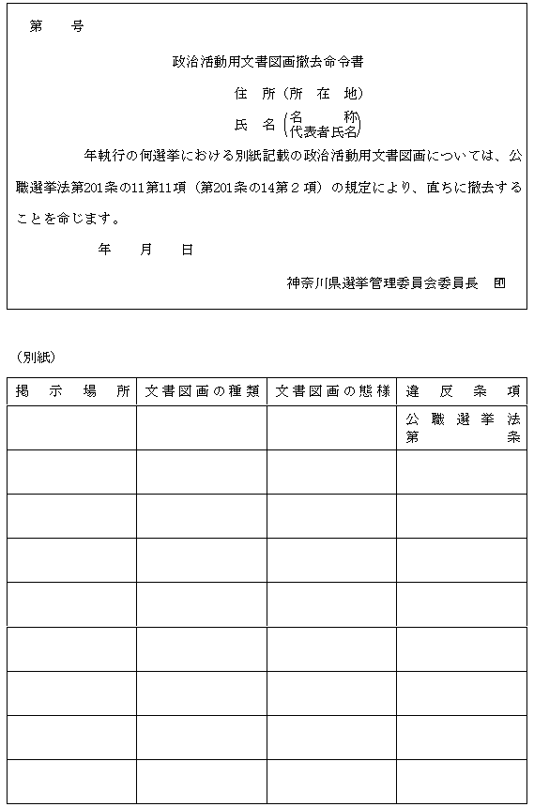

第33号様式の３の２（機関紙誌届出書）（第72条の２の３関係）（用紙　日本産業規格Ａ４縦長型）

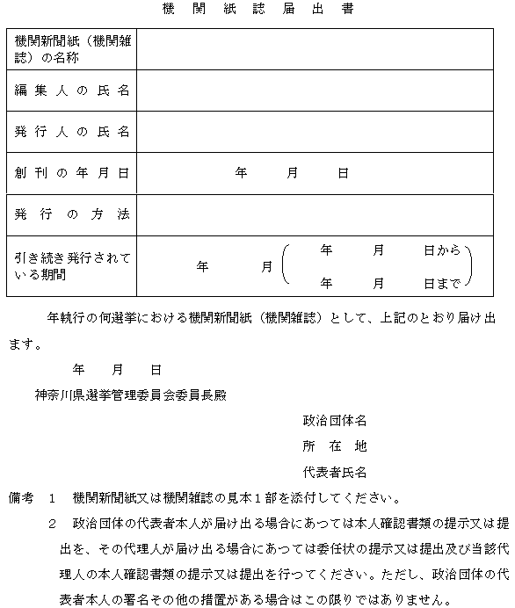

[https://en3-jg.d1-law.com/kanagawa-ken/download_RTF.gif](https://en3-jg.d1-law.com/kanagawa-kenw/33192500002700000000/50392500002100000000/yousiki00140.rtf)第34号様式（推薦団体確認書）（第73条の３関係）（用紙　日本産業規格Ａ４縦長型）

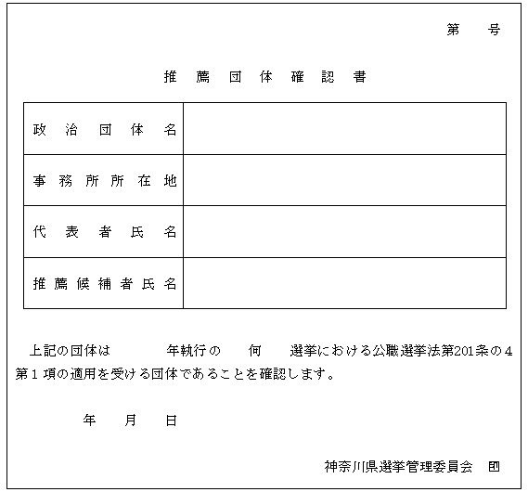

[https://en3-jg.d1-law.com/kanagawa-ken/download_RTF.gif](https://en3-jg.d1-law.com/kanagawa-kenw/33192500002700000000/50392500002100000000/yousiki00141.rtf)第35号様式（推薦演説会周知用ポスターの検印）（第73条の４関係）

[https://en3-jg.d1-law.com/kanagawa-ken/download_RTF.gif](https://en3-jg.d1-law.com/kanagawa-kenw/33192500002700000000/50392500002100000000/yousiki00142.rtf)第36号様式（推薦演説会周知用・ポスター検印票）（第73条の４関係）（用紙　日本産業規格Ａ４縦長型）

